Módulo 2 Las Expectativas de Los Padres de Crianza Temporal

- Introducción

  - Repaso del Sistema de Crianza Temporal
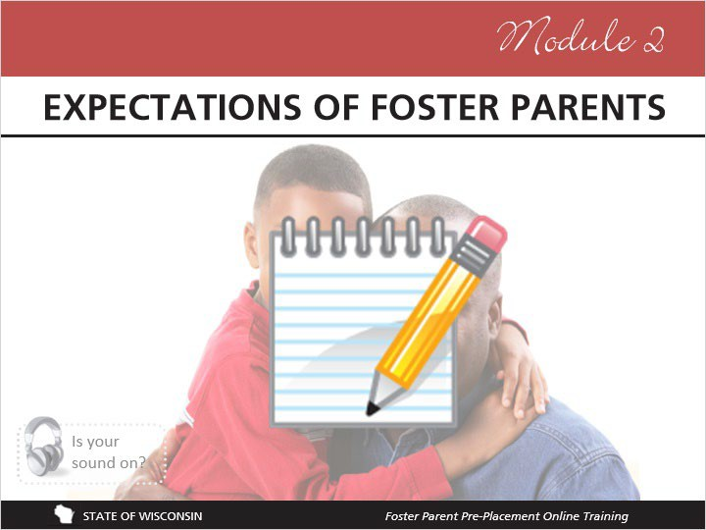

Notas:

Este módulo explica las expectativas de usted como padre de crianza. Aprenderá sobre la confidencialidad, la comunicación con su agencia, reembolso, los derechos de las personas involucradas en el sistema de crianza temporal, el mantenimiento de registros para los niños en crianza, y las respuestas a las alegaciones de abuso y negligencia.

Antes de continuar, recuerde que tiene el documento “notepad” para escribir sus notas.

  - Una Carta a los Padres de Crianza Temporal

  - Información Que Se Debe Comunicar a los Padres de Crianza Temporal
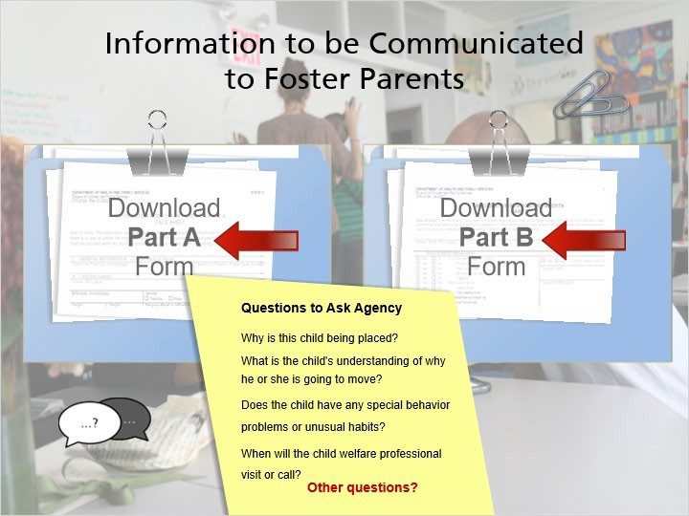

Notas:

¿Qué le gustaría saber sobre un niño que va a estar colocado bajo su cuidado?

En Wisconsin, las agencias son requeridas a entregar formularios específicos cuando un niño es colocado en su hogar. Estos formularios podrían estar incompletos cuando el niño sea colocado, pero la agencia le brindara la información que tienen en ese momento y le actualizaran a medida que tengan nueva información. Haga clic en los enlaces de “Parte A” y “Parte B” para ver ejemplos de los papeles que se le deben de entregar cuando una colocación ocurra.
Probablemente tendrá muchas preguntas sobre un niño antes de que sea colocado en su hogar. Es una buena idea tener una lista de preguntas a mano para cuando su agencia llame para preguntarles si aceptara colocación de un niño. Algunos ejemplos de preguntas que quizás querrá preguntar son:
¿Porque este necesita una colocación?
¿Cuál es el nivel de entendimiento del niño de la razón de su mudanza?
¿El niño tiene problemas de comportamiento o hábitos inusuales?
¿Cuándo visitara o llamara el profesional del sistema?
¿Cuál es el plan de interacción familiar?
¿Cuál será mi rol en las interacciones familiares?
¿Qué otras preguntas le vienen a la mente?
Asegúrese de escribirlas y compartirlas con su trabajadora de licencia. Algunas agencias tienen listas de preguntas preparadas para los padres de crianza – verifique con su trabajadora de licencia para ver si este es el caso de su agencia.

- Cosas para Comunicar

  - Cosas Que Los Padres de Crianza Tienen Que Comunicarle A La Agencia
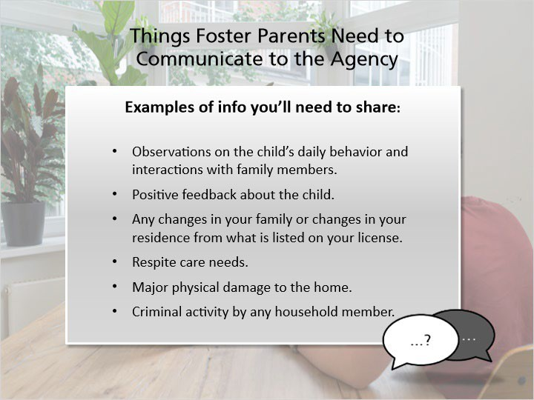

Notas:

Como padre de crianza temporal, usted tiene la responsabilidad de compartir cierta información sobre los niños bajo su cuidado con el profesional del sistema y con su agencia de licencia. Esto puede incluir cosas que el niño o sus familiares compartan con usted, o cosas que usted descubre en sus interacciones con el niño u otras personas involucradas en la vida del niño.

El profesional del sistema y su agencia de licencia necesitaran información actualizada. A veces ellos querrán la misma información y a veces cada uno necesitara información diferente. Es importante preguntarle a la agencia como funcionara esto y sobre cuando necesitara comunicar cierta información.

Algunos ejemplos de la información que necesitara compartir:

Sus observaciones sobre el comportamiento diario del niño y sus interacciones con los miembros de la familia.
Comentario positivo sobre del niño.
Cualquier cambio en su familia o cambios en su residencia de lo que está en su licencia.
Su necesidad de un descanso – usualmente llamado cuidado de respiro.
Danos físicos graves a su hogar.
Actividad criminal de cualquier miembro del hogar.
Esta no es una lista completa, así que si tiene información del niño en su hogar y no está seguro con quien compartirla o cuando compartirlo, hable con su trabajadora de licencia. Consulte con el capítulo 56 sobre los requisitos específicos sobre la compartición de información.

  - Emergencias y Circunstancias Especiales
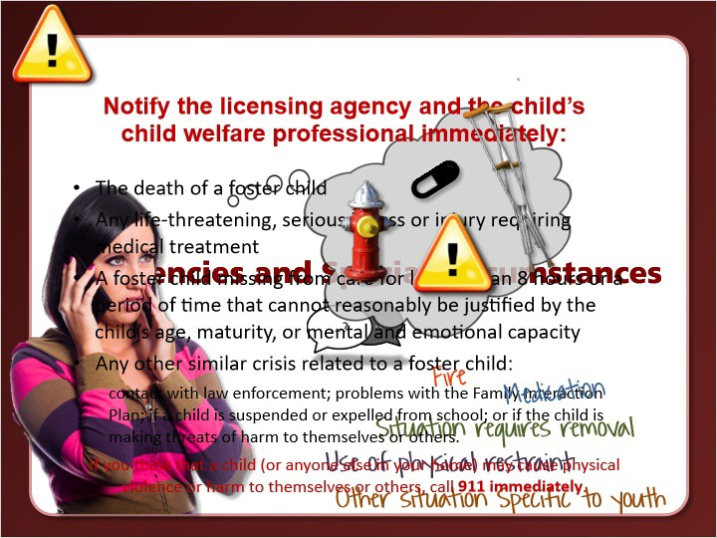

Notas:

Como padre de crianza, es probable que experimente algunas emergencias u otras situaciones de crisis con su hijo de crianza temporal. Cuando un niño es colocado en su hogar, debe de hablar con su agencia y el profesional del sistema sobre cómo- se debe manejar las emergencias para crear un plan de crisis durante y después de los horarios de negocio.

El capítulo 56 explica los requisitos para informar durante emergencias.

Puede haber situaciones exclusivas y complicadas que requieran que le notifique a la agencia de inmediato. Algunas de estas situaciones incluye: un incendio en el hogar de crianza temporal, o en la propiedad, que requiere la asistencia del departamento de bomberos, un error en la administración de medicamentos de un niño en crianza temporal, una condición o situación que requiere la remoción de un niño del hogar de crianza temporal, el uso de la restricción física, como lo requiere el capítulo 56, y cualquier otra situación específica del niño o identificada por la agencia que califica como una emergencia o circunstancia especial. Recuerde si tiene preocupaciones, debe de consultar con la agencia lo antes posible.

Si el niño en su cuidado tiene una enfermedad o lesión grave que requiere tratamiento médico, debe notificarle al profesional del sistema lo antes posible.

Las siguientes situaciones requieren que le notifique a la agencia y al profesional del sistema inmediatamente:
La muerte de un niño en crianza temporal
Cualquier enfermedad o lesión grave que ponga en peligro la vida y salud que requiera tratamiento medico
Un niño de crianza temporal que haya estado desaparecido del cuidado durante más de 8 horas o un periodo de tiempo que no puede ser justificada por la edad, madurez, capacidad mental o emocional del niño.

Cualquier otra crisis similar que esté relacionada con un niño de crianza, puede incluir pero no se limita a – contacto con la policía, problemas con el plan de la interacción familiar, si un niño es suspendido o expulsado de la escuela, o si el niño está haciendo amenazas de autolesionarse o lesionar u otros.

Es importante recordar que si en algún momento cree que un niño en su hogar (o cualquier otra persona en su hogar) puede causar violencia física o autolesionarse, o lesionar a otros, llame al 911 de inmediato.
  - Mantenerse en Contacto

Notas:

El código de licencia de crianza temporal establece los requisitos para la cantidad y el tipo de contacto que debe de ocurrir entre los profesionales del sistema de la agencia y los padres de crianza temporal. Cada agencia puede tener expectativas adicionales en términos del tipo de información que debe compartir, y la frecuencia de la comunicación. Verifique con su agencia para saber qué expectativas ellos tiene de usted.

Puede que le resulte difícil ponerse en contacto con un profesional del sistema debido a sus horarios, lo cual es frustrante para los padres de crianza temporal. Puede ser beneficioso preguntarle al profesional del sistema cual es el mejor momento y la mejor forma de contactarlo.

Recuerde guardar las notas, los correos electrónicos, u otra información escrita sobre el niño en el registro del niño. Siempre recuerde que toda la comunicación sobre el niño y la familia del niño debe mantenerse confidencial y puede ser incluido en un registro del tribunal. Más información sobre los registros y la confidencialidad serán compartidas más adelante.

  - Voz de un Padre Biológico: Siendo Incluido
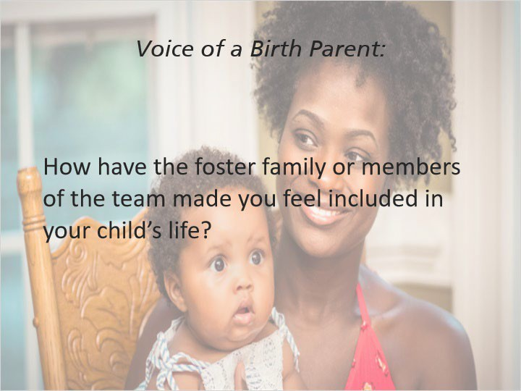

Notas:

Voz de un padre biológico:

“El segundo padre de crianza, fue muy amable, nos mantuvimos en contacto, como si yo fuera a llegar tarde para dejárselas o recogerla, yo les llamo y les aviso. Uno de los padres de crianza temporal de la cual yo tenía pequeños problemas, trate de navegar esas cosas porque ellos le brindan cuidado a mi hijo. Yo era muy emocional y cada vez que uno de los padres de crianza y yo intercambiábamos palabras, aprendí como ir a mi trabajadora social y hacerle saber lo que está pasando y como me siento sobre la situación. Todo comenzó a progresar, comenzamos a trabajar juntos por mi hijo, quedarnos en comunicación, y todavía me mantengo en sintonía con ellos hasta el día de hoy – cada vez que suceda algo, citas médicas, citas del dentista, lo que sea que tenga que ver con mi hijo, quiero saber al respecto”.

  - Verifique su Comprensión: Compartiendo Información

(Verdadero/Falso, 10 puntos, 2 intentos permitidos)
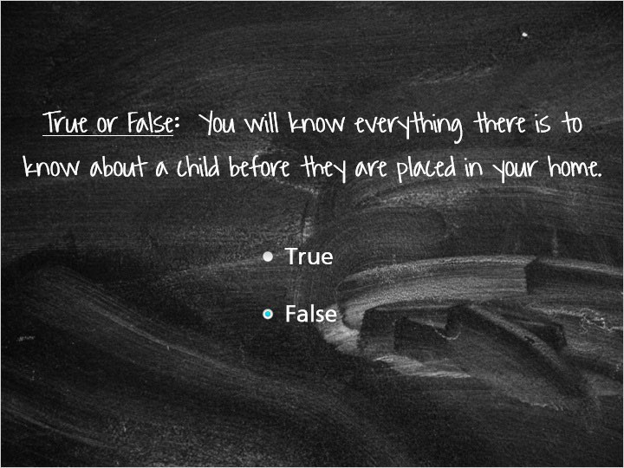

Correcto | Opción
Verdadero
X | Falso

Comentario cuando sea correcto:

Está en lo correcto, no sabrá todo sobre un niño antes de la colocación. El profesional del sistema no haya recibido información completa sobre un niño o su familia, pero esa información se compartirá a medida de los objetivos de la agencia.

Comentario cuando sea incorrecto:

Desafortunadamente esto no es verdad. El profesional del sistema le dará la información que tiene sobre el niño, pero puede ser información incompleta porque la información no ha sido compartida con la agencia. A medida que el profesional del sistema aprenda más sobre un niño, deben de compartir la información con usted.

Correcto
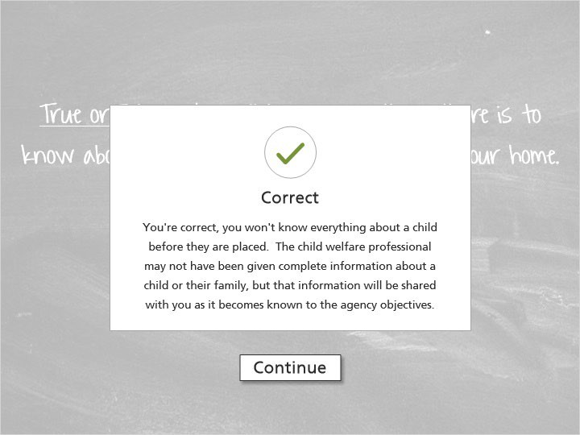

Incorrecto
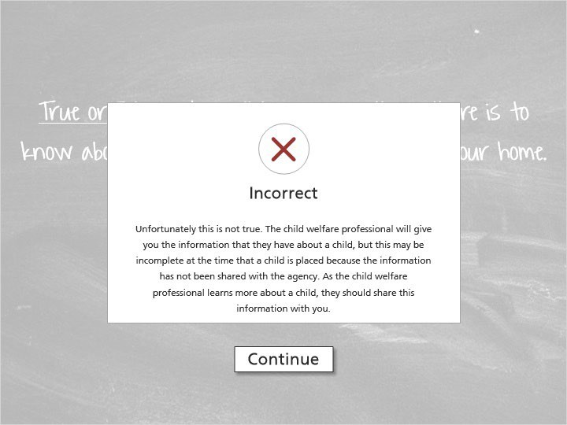

Intente de Nuevo

- Confidencialidad

  - Confidencialidad
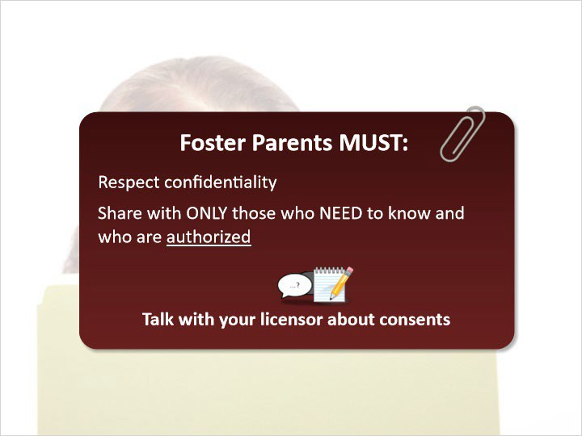

Notas:

Piense por un momento sobre un secreto que solo compartirías con ciertas personas. Ahora, imagínese que este secreto se comparta repentinamente con varias personas, personas que no has elegido contarles. Probablemente te sentirías traicionado, asustado, enojado y así es exactamente como se sienten los niños y sus padres biológicos en crianza temporal cuando se rompe la confidencialidad.

Los padres de crianza temporal deben respetar la confidencialidad de los niños en crianza y sus familias biológicas, lo que significa que compartir detalles sobre un niño o su familia, solo con las personas que necesitan saber la información y han sido autorizadas para recibirla. Para que alguien esté autorizado, el padre del niño debe detener un consentimiento firmado. Esto significa que los padres de crianza, incluyendo los parientes y los cuidadores cercanos a la familia no pueden compartir información sobre el niño o sus familias con amigos, vecinos, o incluso parientes, sin autorización.

La agencia que coloco al niño debe obtener los consentimientos para las consultas médicas y la escuela. Hable con su especialista de licencia sobre cómo obtener estos consentimientos para los niños en su hogar.

Las leyes requieren que todos los proveedores con licencia respeten la confidencialidad de los niños en crianza temporal y sus familias.
Favor de escuchar algunos ejemplos dados por adolescentes que estuvieron en el sistema sobre como su confidencialidad fue rota.
“Mi madre de crianza temporal me dijo un día, ‘tu madre biológica te envió una carta, así que la abrí y esto es lo te quería decir.’”
“Estaba en la tienda con mi padre de crianza temporal. Un amigo de mi padre de crianza temporal se acercó y me pregunto quién era yo, y mi padre de crianza temporal dijo, ‘este es mi hijo de crianza temporal, Johnny.’ El amigo dijo, ‘Ohh, eres Johnny, he escuchado mucho de ti.’”
“Mi madre de crianza me dijo, ‘leí tu diario. No sabía que odiabas este lugar – no deberías de dejarlo a la vista para que lo lea.’”
Piense por un segundo en cómo se deberían de haber sentido estos niños. Piense en cómo se sentiría usted si estuviera en una de estas situaciones. Escriba lo que está pensando ahora como recordatorio a si mismo cuando estas situaciones surjan en el futuro. También considere como su relación con los niños en su hogar (y sus familias) podrían beneficiarse al respetar su confidencialidad.

  - Ejemplos de confidencialidad
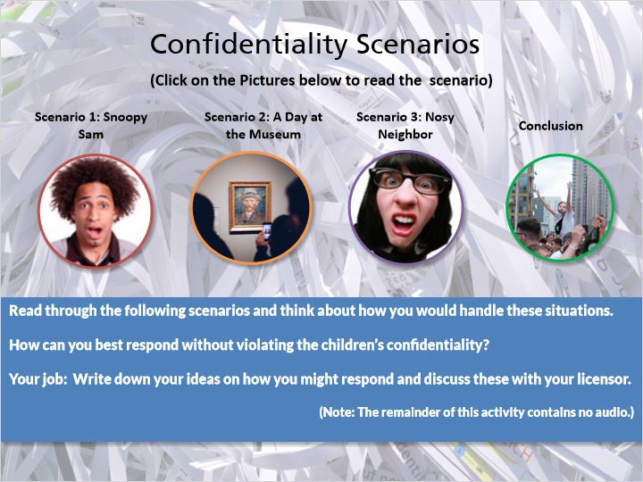

Notas:

Es probable que sus amigos y familiares sepan que usted es un padre de crianza temporal, y sentirán curiosidad por los niños bajo su cuidado. También es probable que se le acerquen otras personas de la comunidad que deseen saber acerca de los niños en su hogar. Es importante planificar con anticipación como responderá a estas situaciones por adelantado para evitar situaciones incomodas o vergonzosas.

Cuando alguien te dice cosas como, “oh quien es este” o “son todos tus hijos de crianza temporal?!”, ¿cómo respondería?

Lea los siguientes ejemplos y piense como manejaría estas situaciones. ¿Cómo puede responder de mejor manera sin romper la confidencialidad? Escriba sus ideas sobre cómo podría responder y discútalas con su trabajadora de licencia.

Ejemplo 1:
Llevas a tu hijo de crianza temporal para inscribirse en la escuela. Uno de los miembros del personal de la escuela mira hacia arriba y lo ve entrar a la escuela con varios niños y de una manera sorprendida dice, “¡¿todos estos niños están en crianza temporal?!”

Ejemplo 2:

Lleva a sus hijos biológicos y a sus hijos de crianza temporal, y algunos de los amigos de sus hijos a un museo local. La entrada a este museo es costosa y usted sabe que este museo ofrece entrada gratuita para niños en crianza temporal.

Ejemplo 3:

Uno de sus hijos en crianza temporal daña propiedad en su casa, hasta el punto donde hay que llamar la policía. Después de que la policía se va, un vecino se acerca y le pregunta que paso.

¿Cuáles fueron algunas de sus ideas?
Diciendo, “todos estos niños viven en mi hogar y tienen que ser registrados en la escuela.”
Obtenga un pase familiar para el museo para evitar romper la confidencialidad, o pedir una tarjeta de identificación para padres de crianza temporal. Decirle al vecino que no puede compartir detalles del incidente.
Diciéndole a las personas, “no es mi historia para contar” cuando pregunten detalles sobre los niños.

Sin Título 2
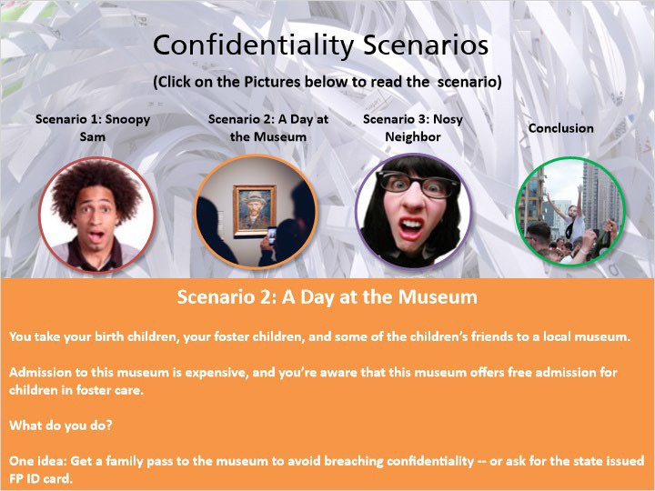

Sin Título 3
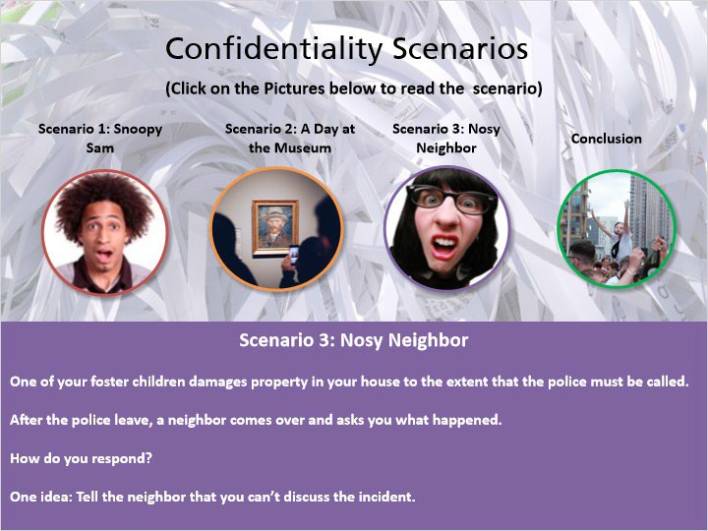

Sin Título 4
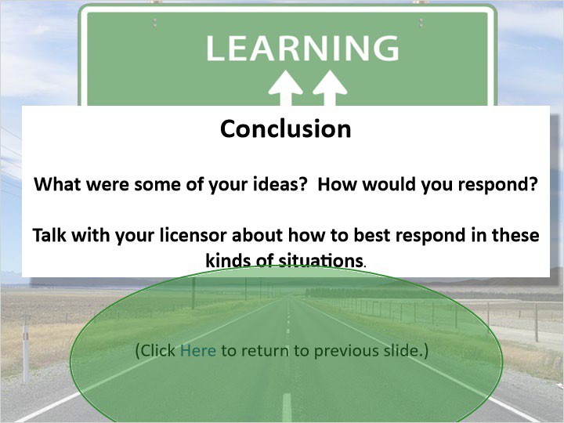

Sin Título 5
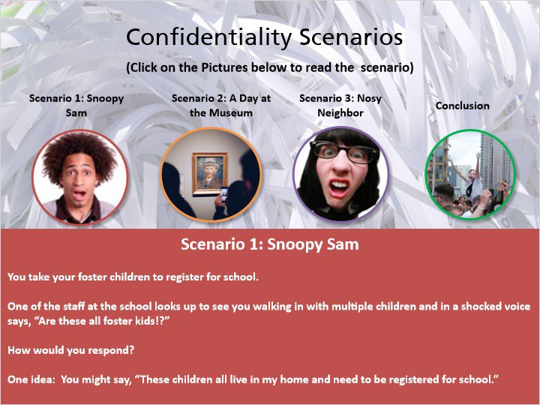

  - Consejos de la vida real: Confidencialidad
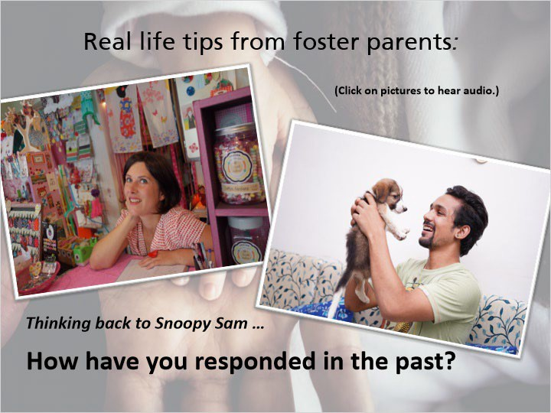

Notas:

Consejos de la vida real de padres de crianza temporal:

“Me tome un poco de tiempo en pensar en una respuesta a esa pregunta, solo pause por un momento y respondí que sí, todos estos niños viven en mi hogar y es muy difícil cuando las personas te hacen ese tipo de preguntas y a veces es solo respirar y pensar cual es la forma correcta de responder y en realidad todos si viven en mi hogar.”

“Por lo general solo respondo diciendo que son mis hijos y si siguen insistiéndome, solo digo que son mis hijos y eso es todo lo que puedo compartir.”

Sin Título 1
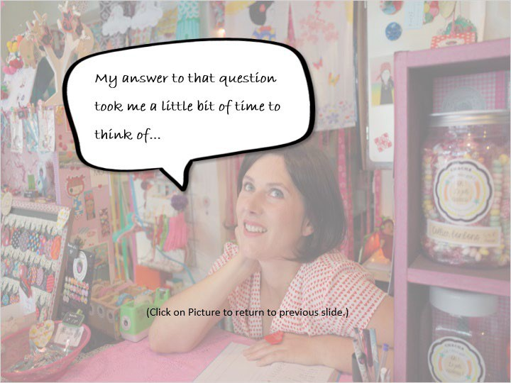

Sin Título 2
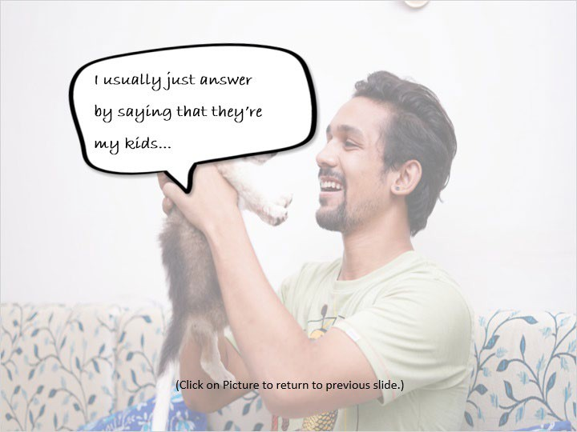

  - Confidencialidad: Puntos Claves
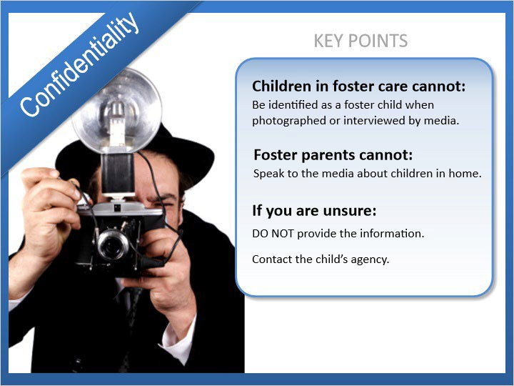

Notas:

Como padre de crianza temporal, se le pedirá compartir información sobre los niños en su hogar. Cuando esto suceda, recuerde lo siguiente:

Los niños en crianza temporal no pueden ser identificados como niños en crianza temporal cuando son fotografiados o entrevistados por los medios.

Los padres de crianza no pueden hablar con los medios sobre los niños en su hogar.

Si le preguntan información sobre un niño en su hogar, y si no está seguro si la persona tiene autorización para recibirla, no proporcione la información.

En vez, haga que esa persona se comunique con la agencia del niño.

Las solicitudes de los medios pueden ocurrir por varias razones – por ejemplo, para resaltar los logros de un niño, o si la familia del niño está involucrados en una situación legal.

  - Revise su Comprensión – Confidencialidad

(Opción Multiple, 10 puntos, 2 intentos permitidos)
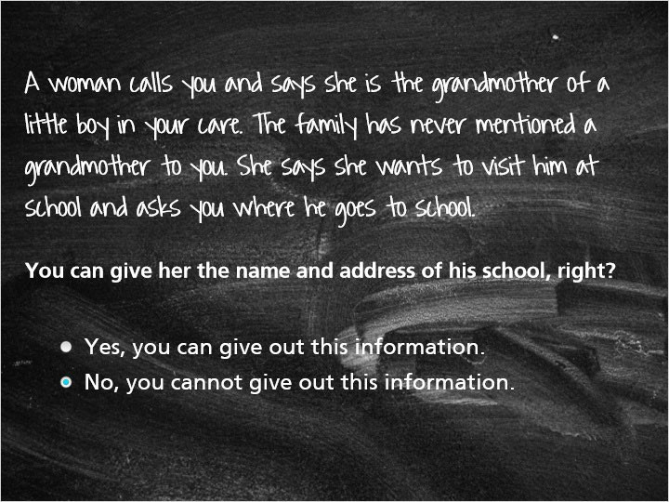

Correcto | Opción
Si, puedes compartir esta información.
X | No, no puedes compartir esta información.

Comentario cuando sea correcto:

¡Correcto! Solo puede compartir este tipo de información con personas que han sido autorizadas a recibirla. La agencia necesitaría verificar que esa mujer tiene permiso para recibir la información sobre este niño antes de que puedas decirle que él está en su hogar.

Comentario cuando sea incorrecto:

¡No! No puede compartir información con nadie que no haya sido autorizado para recibirla. La agencia necesitaría verificar que esta mujer tiene permiso para acceder a la información sobre este niño, incluso antes de que diga que está en su hogar.

Correcto
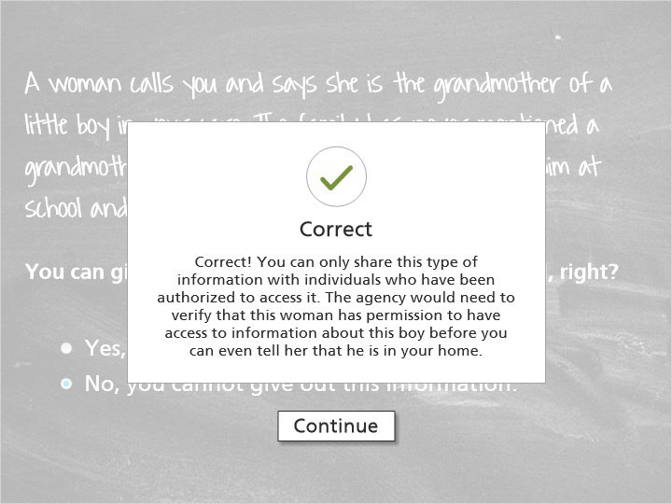

Incorrecto
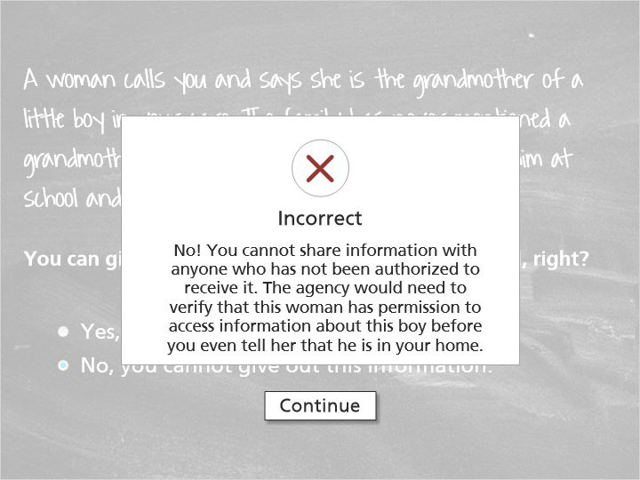

Intente de Nuevo
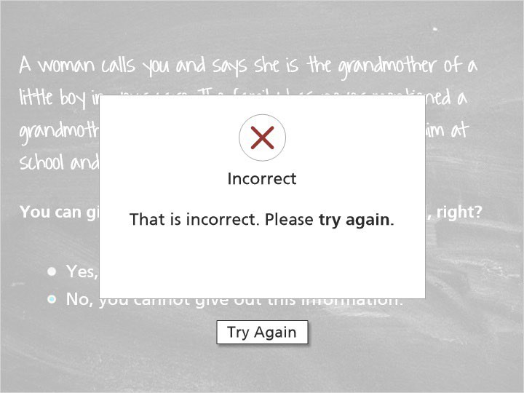

- Manteniendo Documentación

  - Manteniendo Documentación
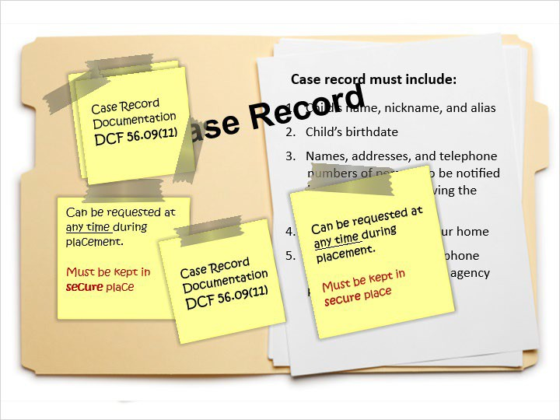

Notas:

El código de crianza temporal requiere el mantenimiento de la documentación del niño en su cuidado. Una porción del código, 56.09(11), explica lo mínimo que se debe de documentar. Las agencias pueden tener requisitos adicionales de lo que se debe mantener en el record. Las agencias de licencia y el departamento de niños y familias pueden pedirles esta documentación a los padres de crianza temporal durante la colocación, y los padres de crianza tienen la obligación de proveer la documentación cuando es pedida

La documentación debe de ser guardada en un lugar seguro, tales como una gaveta o gabinete, u otro lugar que no es fácilmente accesible a otras personas que no son autorizadas a esa información.

La documentación debe de contener la siguiente información durante la colocación del niño:

El nombre del niño, su apodo, o cualquier otro nombre de la cual el niño es conocido
La fecha de nacimiento del niño
Los nombres, direcciones, y números de teléfono de las personas que deben de ser notificadas en caso de emergencia que involucra al niño
La fecha en la cual el niño fue colocado en el hogar, y
El nombre, la dirección, y número de teléfono de la persona o de la agencia que coloco al niño en el hogar.

  - Manteniendo Documentación Cont.
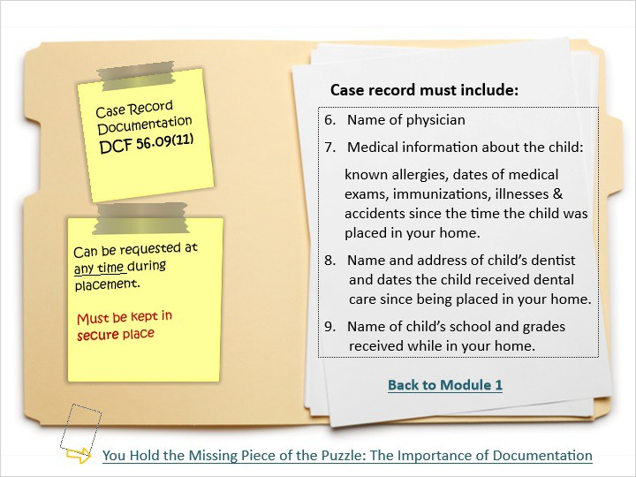

Notas:

El nombre del doctor que se debe de llamar en caso de emergencia.
Información medical del niño, incluyendo las alergias conocidos, las fechas de los últimos examines médicos, vacunas, enfermedades, y accidentes desde que el niño fue colocado en su hogar.
El nombre y dirección del dentista del niño y las fechas en que el niño recibió tratamiento dental desde que ha sido colocado en su hogar.
El nombre de la escuela del niño y las calificaciones desde que el niño ha sido colocado en su hogar.

Toda esta información debería de haber sido otorgada a usted como parte del paquete Parte A & B. Es su responsabilidad de mantenerlo actualizado.

A parte de la información requerida, cualquier notas que haya escrito sobre el niño en crianza debe de ser documentada. El tribunal también puede pedir ver las notas, así que mantenga esto en mente cuando escriba sus notas. Para un recordatorio de lo que debe y no debe de ser incluido, revise Modulo 1.

Cuando el niño se va de su hogar, se le requiere entregar la documentación del niño al profesional del sistema. El profesional del sistema no siempre pedirá la documentación, pero es su responsabilidad de entregarla.

Haga clic en el enlace para leer una página de consejos del centro de Crianza Temporal y Adopción:

https://wifostercareandadoption.org/wp- content/uploads/2021/07/documentation.pdf

  - Verifique su Comprensión – Documentación del Caso

(Verdadero/Falso, 10 puntos, 2 intentos permitidos)
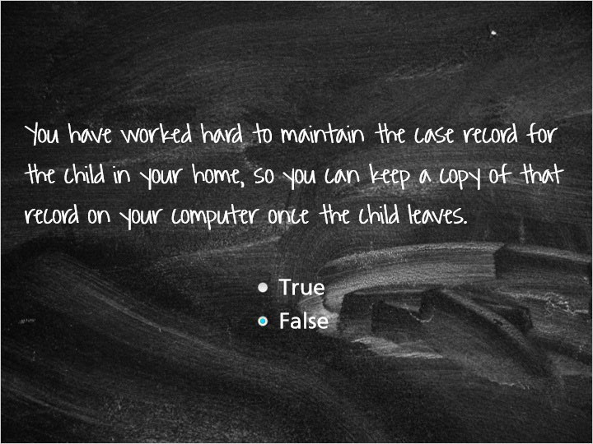

Correcto | Opción
Verdadero
X | Falso

Comentario cuando sea correcto:

Está en lo correcto, debe de entregarle toda la documentación del niño al profesional del sistema cuando el niño se vaya de su hogar.

Comentario cuando sea incorrecto:

No, aunque ha trabajado duro para mantener la documentación, es la documentación del niño y tiene que ser entregada al profesional del sistema cuando el niño se vaya de su hogar.

Correcto
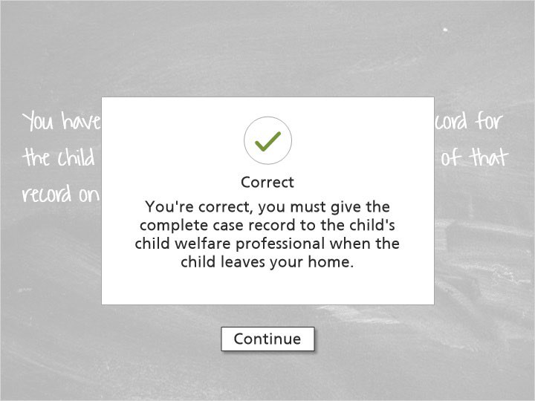

Incorrecto
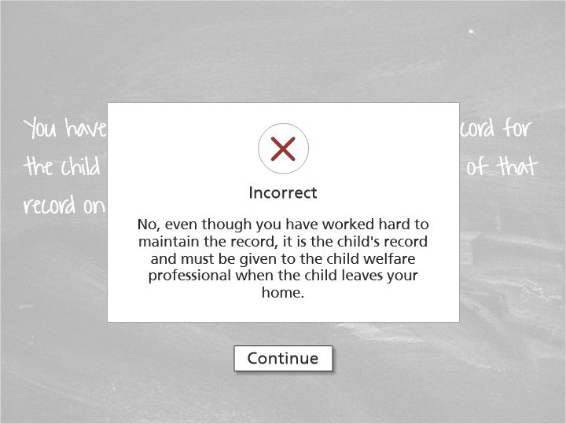

Intentar de Nuevo
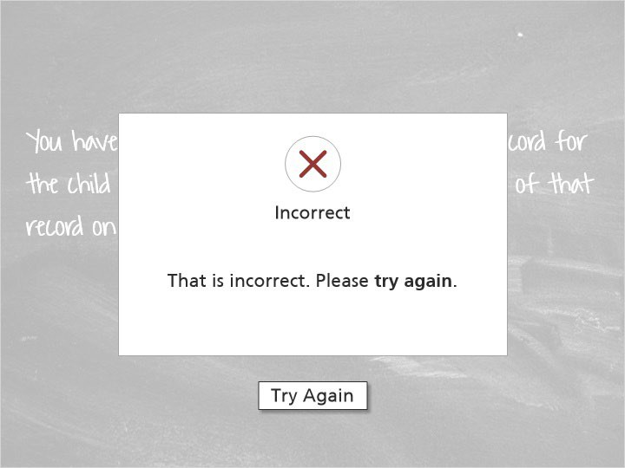

- RPPS

  - En Estándar del Padre Prudente y Razonable
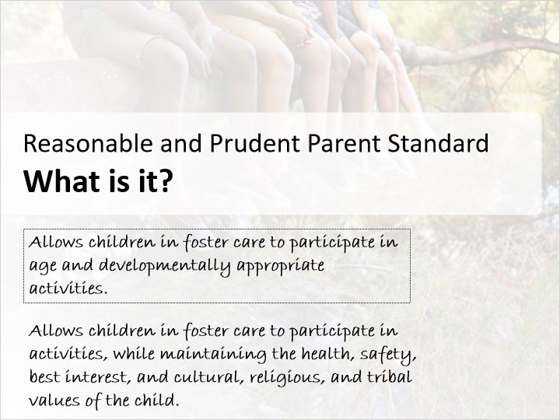

Notas:

Los legisladores escucharon de los jóvenes de crianza temporal actuales y de los que han salido, que no tuvieron niñez mientras estaban en el sistema. Estando en el sistema les prohibió a construir relaciones con sus compañeros o poder experimentar un crecimiento personal de forma normal, lo cual afectó negativamente su bienestar. El gobierno federal respondió con el requisito “El Estándar del Padre Prudente y Razonable” para aumentar la normalidad de los niños. El programa federal de prevención del tráfico sexual y el fortalecimiento de las familias del 2014 requiere que todos los estados implementen el estándar del padre prudente y razonable para aumentar la normalidad de los niños en el sistema. La normalidad es la capacidad de tener fácilmente oportunidades para un crecimiento de desarrollo normal que promueve el bienestar. Todos los niños tienen el derecho a la normalidad, y el crecimiento personal no debe ser impedido por la colocación del niño en crianza temporal.
Esta ley requiere que todos los padres de crianza temporal apliquen el estándar del Padre Prudente y Razonable al tomar decisiones sobre los niños en cuidado de crianza temporal para permitirles a participar en actividades apropiadas para su edad y desarrollo. Este estándar no se usa para los niños que están con un padre de crianza que están proveyendo respiro.

Como un padre de crianza temporal, usara este estándar con el propósito de permitirle al niño a participar en actividades que forman la normalidad y el crecimiento emocional y el desarrollo. A la vez, mantienen la salud, la seguridad, el interés superior, y valores culturales, religiosos y valores indígenas del niño.
Si tiene preguntas sobre las decisiones que puede y no puede tomar, hable con su trabajadora de licencia.

  - Voces de Crianza Temporal: La Normalidad Para Los Jóvenes
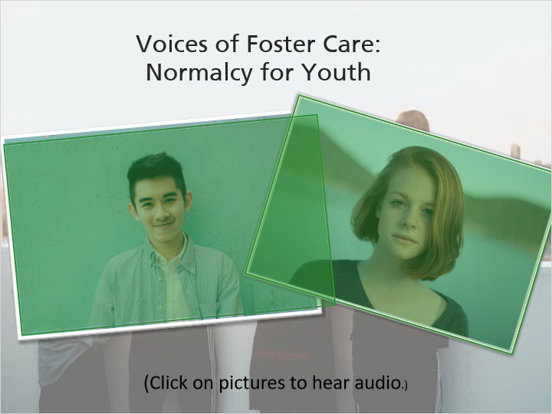

Notas:

Cuando se les pregunto sobre sus experiencias en crianza temporal, los jóvenes adultos del Consejo Asesor de Jóvenes presentaron las siguientes respuestas sobre la normalidad.

“Cuando estaba en cuidado de crianza temporal, sentía que nada en mi vida era normal. Creo que al promover la normalidad para los jóvenes en crianza temporal podría ayudar un poco con ese sentimiento si al menos algunos aspectos de sus vidas se parecen a la vida de sus amigos y compañeros, tal vez te sientes menos fuera de lugar y un poco menos diferente que los demás.”

“Tener la posibilidad de hacer cosas al mismo tiempo que mis amigos y compañeros, como obtener un permiso de aprendizaje o una licencia de conducir, asistir a bailes o actividades escolares o ir a una pijamada, etc. A veces no se trata de no poder hacer la actividad, se trata de cuánto tiempo se tarda de obtener permiso y averiguar quién va a pagar o ejecutar las verificaciones de antecedentes. Si esas cosas podrían negociarse y resolverse con anticipación, podría atraer menos atención a los niños en cuidado de crianza temporal al permitirles participar en esas experiencias al mismo tiempo que sus compañeros en lugar de tener que esperar a que se completen los tramites.”

Sin Título 1

Sin Título 2

  - Voces del Sistema: Dos Diferentes Experiencias

Notas:

Escuche dos jóvenes que estuvieron en crianza temporal contar sus experiencias diferentes sobre la normalidad.

“Mis padres de crianza temporal fueron muy Buenos al permitirme participar en deportes y actividades en la escuela. Hizo una gran diferencia para mí en cuanto hacerme sentir como una adolescente normal y permitirme tener estas experiencias normales con mis compañeros.”
“Tengo muchos ejemplos de ocasiones en las que se me impidió participar en actividades debido a que lamentablemente no recibí la oportunidad de ir a los partidos de futbol, a los bailes de la escuela, ni participar en actividades extracurriculares porque mis padres de crianza temporal sintieron que llevarme a cualquier lugar que no afuera la escuela y “tome el autobús”, estaba más allá de lo que se esperaba de ellos…”
En realidad, la segunda experiencia no va más allá de lo que se espera de que hagan de los cuidadores de crianza temporal. De hecho, como parte de la ley, se requiere que los proveedores de cuidado de crianza temporal utilicen el estándar del Padre Prudente y Razonable para promover la normalidad.

Sin Título 1
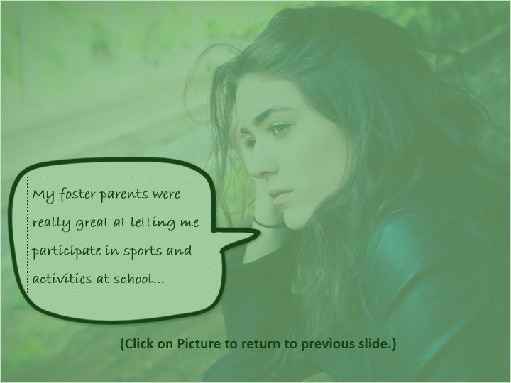

Sin Título 2
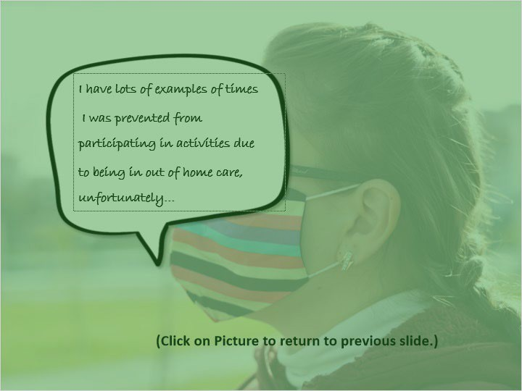

  - Definiendo El Estándar del Padre Prudente y Razonable
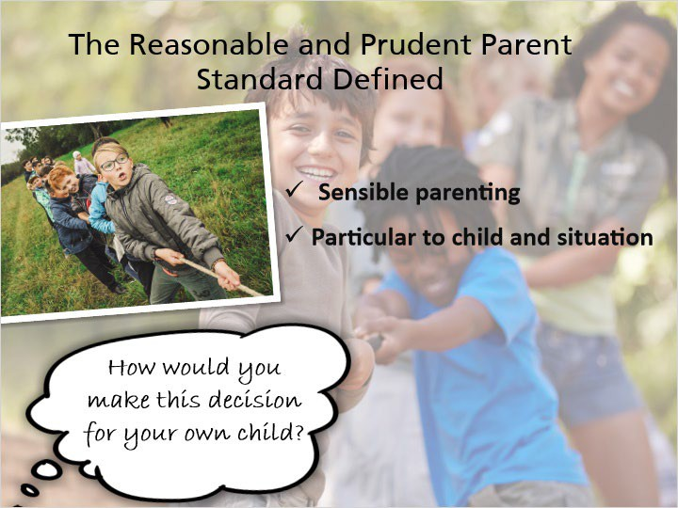

Notas:

En pocas palabras, el estándar del padre prudente y razonable es una crianza sensata. Permite que los padres de crianza temporal tomen decisiones del día a día que no retrasará a un niño de tener experiencias normales. Cada decisión es particular para el niño y la situación.

Otra forma de describir el estándar del padre prudente y razonable es preguntar, “¿cómo tomaría esta decisión para su propio hijo?”.

  - El Propósito del Estándar

Notas:

En los próximos módulos comenzaremos a explorar el propósito del estándar de Padres Razonables y Prudentes que ayuda crear y promover la normalidad, construir mejores relaciones y promover el crecimiento personal y su bienestar.

  - Crear y promover la normalidad

Notas:

La normalidad es la capacidad de participar fácilmente en actividades saludables y apropiadas para el desarrollo que promueve el bienestar, el crecimiento y desarrollo personal como actividades sociales, escolares, y de enriquecimiento. El estándar promueve la normalidad de los niños en cuidado de crianza temporal al permitirles explorar sus intereses, participar en las mismas actividades que sus compañeros, desarrollar habilidades para su futuro y promover una relación de confianza y cariño con sus padres de crianza temporal. Esto se lleva a cabo sin dejar de mantener la salud, la seguridad y el interés del niño como prioridad.

Es necesario promover la normalidad para todos los niños en crianza temporal, independientemente de su estado de permanencia. Su infancia no debe de verse afectada porque se les coloco en crianza temporal.

  - Mejorar el Bienestar y Construir Relaciones
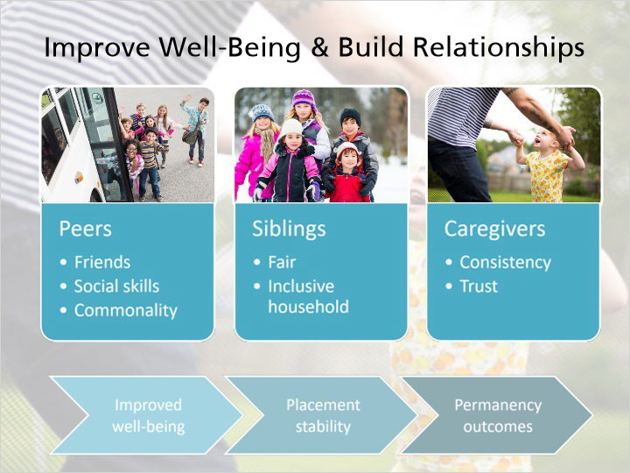

Notas:

Otra meta del estándar del Padre Prudente y Razonable es mejorar el bienestar general de los niños creando oportunidades para construir y normalizar relaciones. El mejoramiento del bienestar puede contribuir a una mejor estabilidad en el tema de colocación, y mejores resultados de permanencia.

Por último, el estándar mejora el desarrollo social y emocional de un niño al crear relaciones con sus compañeros. Muchos niños en cuidado de crianza temporal han experimentado algún tipo de trauma y necesitan apoyo adicional, con el desarrollo emocional, el bienestar y la comprensión de las señales sociales. Algunos niños pueden necesitar apoyo adicional y orientación de los padres de crianza temporal para participar en actividades similares a las de sus compañeros. Cuando los niños experimentan la normalidad, pueden participar en actividades comunes que les brindan la oportunidad de hacer y mantener amigos y desarrollar habilidades para resolver problemas en las relaciones.

Las relaciones entre los niños en crianza temporal y otros niños en el hogar se benefician de la crianza prudente. Estas decisiones promueven un hogar justo e inclusivo al crear experiencias compartidas entre todos los niños.

Por último, la normalidad promueve una mejor confianza entre los padres de crianza temporal y el niño. Todos los niños ponen a prueba los límites y rompen las reglas. Como un padre de crianza temporal, debe de brindar orientación consistente y de apoyo para ayudar a los niños a pensar en las circunstancias de la vida. Esto les ensena las consecuencias naturales y como tomar decisiones positivas, y al mismo tiempo construir una relación de confianza entre padre e hijo de crianza temporal.

  - Crecimiento Personal

Notas:

Los hogares de colocación necesitan ser seguros para que los niños crezcan y al mismo tiempo puedan cometer errores.

A través de la crianza razonable y prudente, los padres de crianza también toman decisiones que son específicas para cada niño e incluyan el desarrollo y crecimiento personal de un niño. Los jóvenes desarrollan habilidades de por vida, tales como obtener empleo y habilidades sociales, a través de oportunidades de interacción con compañeros. Pueden perseguir intereses explorando diferentes actividades.

Todos los niños deben de ser permitidos de probar cosas nuevas, tomar decisiones, y a veces fallar en esos intentos mientras que aun estén bajo la guía de adultos. Todos los niños cometen errores y deben de verse como oportunidades de crecimiento.

  - Como Tomar Decisiones del Padre Razonable y Prudente
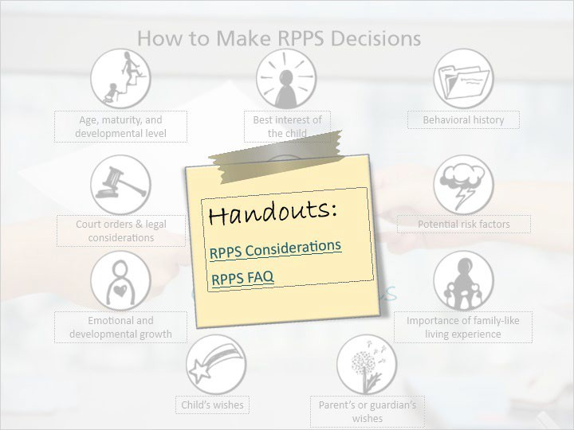

Notas:

Al determinar si una decisión es razonable y prudente, debe de considerar lo siguiente:

La edad del niño, su madurez, y su nivel de desarrollo
El mejor interés del niño
El historial de comportamiento del niño
Las órdenes judiciales y consideraciones legales
Valores culturales, religiosas e indígena del niño y la familia del niño Factores de Riesgo
El crecimiento emocional y el desarrollo del niño La importancia de una experiencia familiar Los deseos del niño
Los deseos del padre o del guardián

También debe asegurarse de que el niño haya tenido el entrenamiento necesario para participar en la actividad, y que cualquier equipo de seguridad necesario sea proporcionado al niño.

Estas consideraciones deben de hacerse para cada niño, su situación y actividad específica. Debe reconocer que estas consideraciones son flexibles y pueden cambiar de un día para otro.
Aquí hay dos folletos útiles. Uno introduce la consideración y el otro cubre las preguntas más comunes.
En adición a la lista de consideraciones, debe utilizar la mejor cantidad de información posible sobre la crianza del niño.

Echaremos un vistazo más cercano a cada una de las consideraciones junto con un ejemplo de situaciones comunes en los próximos módulos de este entrenamiento.

  - ¡El Éxito de la Crianza Prudente y Razonable es la Responsabilidad de Todos!
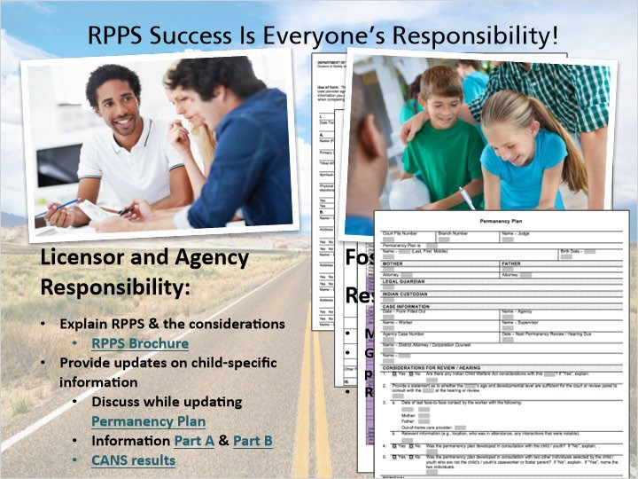

Notas:

Cuando un niño es colocado en su hogar, el profesional del niño debe de brindarle información específica sobre el niño para poder considerar apropiadamente al tomar decisiones de normalidad. El profesional del niño también le compartirá actualizaciones que pueden impactar las decisiones de la crianza prudente y razonable.
Usted recibirá esta información a través de los formularios de Información Para los Proveedores de Cuidado Fuera del Hogar (Parte A y Parte B), la evaluación CANS (por sus cifras en inglés), y atreves de actualizaciones a lo largo del caso, incluyendo los planes de permanencia. Hable con el profesional del niño mientras aprenda más sobre el niño y la forma de promover la normalidad.

Si no tiene suficiente información sobre el niño para tomar decisiones de la crianza prudente y razonable, debe comunicarse con el profesional del sistema y/o su trabajador de licencia para obtener más información. Recuerde que el profesional del sistema y/o su trabajadora de licencia pueden ayudarlo a entender cómo aplicar el estándar de crianza razonable y prudente, pero no pueden tomar las decisiones por usted.

Acuérdese de mantener un record de las decisiones importantes que haya tomado para un niño colocado en su hogar, especialmente si impacta la información clave. Por ejemplo, debe de anotar si el niño participa en un deporte o comienza un trabajo de medio tiempo.
Los deseos del Niño
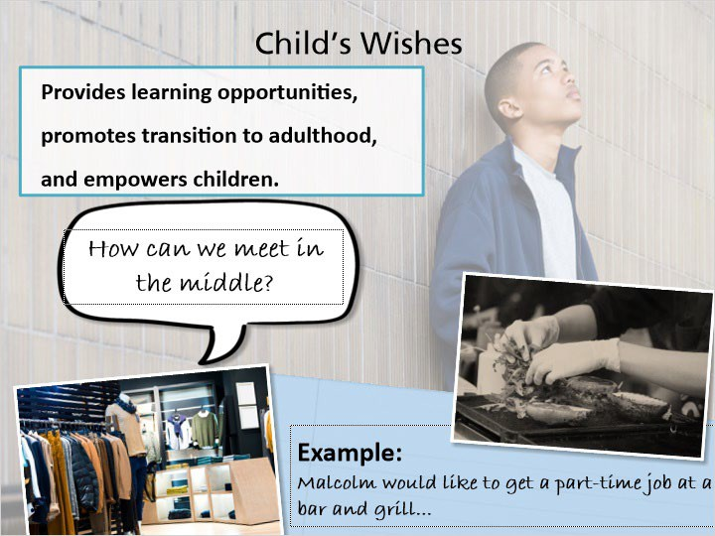

Notas:

Aparte de las varias consideraciones que debe tener en cuenta a la hora de tomar decisiones, los deseos del niño también son un factor. Un niño tiene sus propias ideas sobre lo que le hace sentir normal, y similar a sus compañeros. Esta participación brinda oportunidades de aprendizaje y promueve una transición exitosa a la mayoría de edad, y empodera a los niños para que sean parte de su propia planificación.

Esto no significa que tienes que decir si cada vez que el niño le pida algo. Tiene que tomar decisiones basadas en el niño y su situación. La intención es crear la normalidad. Decir que “no” no debe de ser porque el niño está bajo el cuidado de crianza temporal. El “no” debe de basarse en la decisión del estándar de la crianza razonable y prudente.

Usted y el niño pueden tener ideas diferentes sobre lo que es normal y lo que es razonable. Debe de ser creativo y preguntar, “¿cómo podemos encontrarnos en el medio?”

Por ejemplo, Malcolm le gustaría conseguirse un trabajo de medio tiempo en un restaurant/bar para ganar dinero extra. Esto promueve habilidades de vida y es apropiado para su dad y desarrollo. Sin embargo, el padre de crianza temporal le dice que no por la preocupación sobre las horas y el ambiente del trabajo.

Tiene que hablar sobre las preocupaciones y las decisiones de no permitir esta clase de empleo. Tal vez no se siente cómodo al dejar a Malcom trabajar después de las 9pm o tal vez tiene un historial del consume del alcohol. Entonces, usted y el niño deben decidir sobre una alternativa creativa. Tal vez un trabajo en una tienda local sea una mejor opción.

Le queremos brindar la oportunidad a niños mayores para desarrollar habilidades para tener una transición exitosa a la mayoría de edad. El uso del estándar del Padre Razonable y Prudente puede ser diferente para un niño en crianza temporal que tiene más de 18 años. Su edad impactara si usted le permite o no participar en la actividad. Aunque el niño es legalmente un adulto, todavía hay reglas en el hogar que el niño debe de seguir, tales como el horario de llegar a casa.

Los Deseos y Opiniones del Padre/Guardián
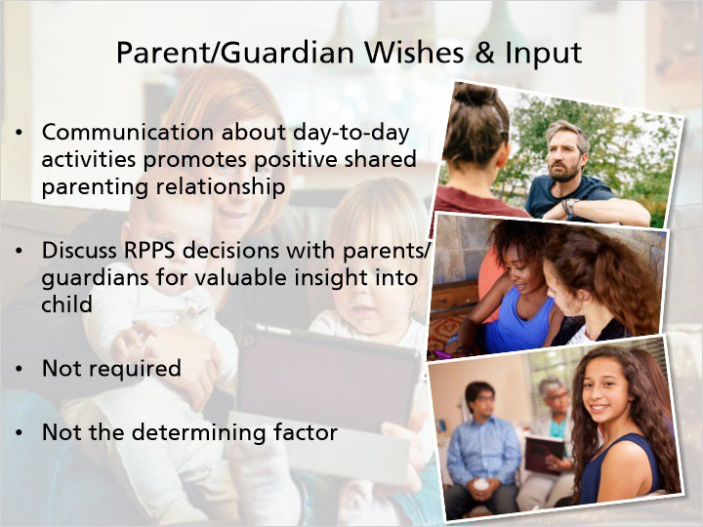

Notas:

Como mencionamos anteriormente, las opiniones de los padres/guardián se deben de tomar en cuenta a la hora de tomar decisiones si un niño puede participar en una actividad.

La comunicación entre usted y el padre biológico o el tutor/guardia de un niño sobre las actividades del día a día es esencial para una relación positiva. Cuando sea posible, debe analizar las decisiones de crianza razonable y prudente con los padres biológicos o guardián ya que tienen información valiosa sobre el niño.

Sin embargo, los deseos de los padres/guardián no son necesarios para cada decisión y no deben de ser un factor determinante. Puede aplicar el estándar del Padre Razonable y Prudente sin consultar con los padres biológicos/guardián sobre cada decisión.

Órdenes Judiciales/Consideraciones Legales
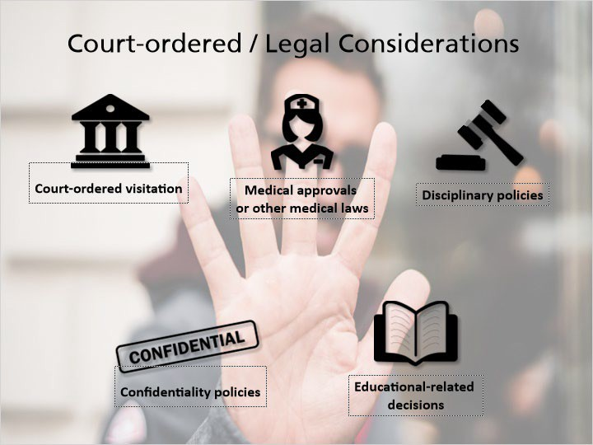

Notas:

Las decisiones del estándar del Padre Razonable y Prudente no pueden interferir con una orden judicial, otras leyes, u otros servicios que sean parte del plan de tratamiento del niño. Si no está seguro si una decisión es conflictiva con uno de los siguientes, debe comunicarse con el profesional del sistema o con su trabajadora de licencia para obtener más información.

Recuerde que el estándar del Padre Razonable y Prudente solamente cubre actividades extracurriculares, enriquecimiento, culturales y sociales, no solo cualquier decisión tomada por el niño.

Las consideraciones que impide el uso del estándar de padres razonables y prudentes son:
Cualquier visita bajo orden judicial,
Aprobaciones para citas médicas u otras leyes médicas,
Pólizas disciplinarias,
Pólizas de confidencialidad y decisiones y decisiones relacionadas con la educación,
Cualquier tipo de consentimiento médico, cambio de medicamento, exámenes médicos, e instrucciones de terapia aún requiere un consentimiento de los padres biológicos o guardianes.
No puede usar la autoridad del padre razonable y prudente para tomar ningún tipo de autorización médica para el niño que está bajo su cuidado.

Tampoco puede autorizar el matrimonio de un niño o autorizar que se enlisten en las fuerzas armadas de los Estados Unidos. Otra área a la que no se le aplica el estándar del padre razonable y prudente es la educación. Las decisiones del “IEP”, por sus cifras en inglés, y otros temas relacionados con la educación que dicta el estatuto no se pueden tomar ya que aún requiere el consentimiento de los padres o el tutor. Es importante tener en cuenta que las actividades extra curriculares o los permisos para las excursiones son áreas en la que puede aplicar el estándar del padre razonable y prudente para promover la normalidad.

  - La Planificación Creativa Entorno A Las Órdenes Judiciales
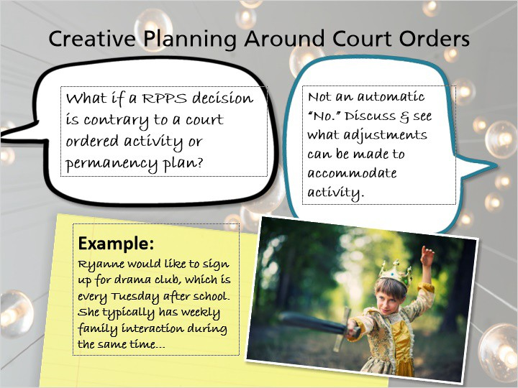

Notas:

Si una decisión de crianza prudente es contraria a una actividad de orden judicial, es posible que no sea un “no” automáticamente. Debe de hablar sobre la actividad con el profesional del sistema para determinar que ajustes, si los hay, pueden o deben hacerse para adaptarse a la actividad y promover la normalidad.

Por ejemplo, Ryanne le gustaría inscribirse en el club de teatro que es todos los martes después de la escuela. Por lo general, tiene interacción familiar durante el mismo tiempo. En vez de decir no de inmediato, debe de trabajar junto con la agencia para adaptarse a un plan de interacción familiar diferente o pensar en otras soluciones creativas para que Ryanne participe en una actividad que le guste.

Una vez más, las decisiones del padre prudente y razonable no pueden reemplazar ninguna orden judicial u otras consideraciones legales, pero debe participar y abogar por una planificación creativa que permita actividades normales.

  - Desacuerdos
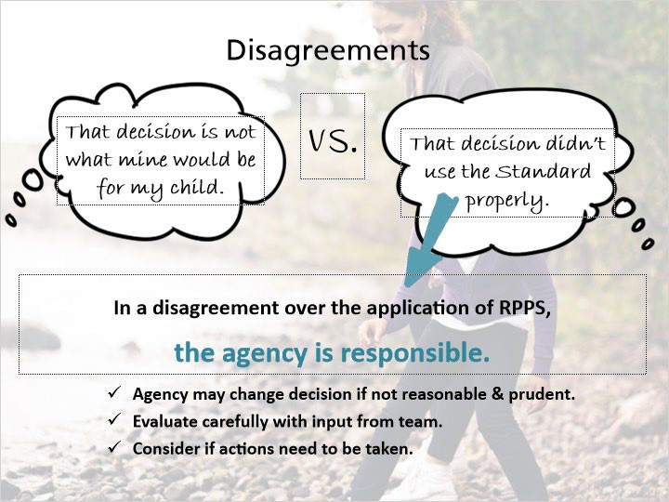

Notas:

Por otro lado, debe de estar empoderado para tomar decisiones sin depender de la agencia. Solo las disputas serias deberían tener intervención y mediación de la agencia. Por lo general, la agencia no se involucra en la decisión actual.

Por ejemplo, si al padre biológico o el guardián no le gusta una decisión que tomo porque es diferente de lo que habría sido su decisión, esto no es un desacuerdo del estándar.

Si el padre biológico o tutor siente que se tomó una decisión sin el uso propio del estándar, por ejemplo, sin tener en cuenta las consideraciones culturales, esto puede ser un desacuerdo en el que la agencia está involucrada.

En caso de desacuerdos sobre el uso del estándar, la agencia es responsable sobre las decisiones relacionadas con el cuidado del niño. Las agencias pueden cambiar la decisión si no es razonable y prudente, pero deben evaluar la decisión con cuidado y con la opinión del padre o tutor, los padres de crianza y otros miembros del equipo.

En situaciones en las que se tomó una decisión y luego se determinó que no era razonable ni prudente, es posible que la agencia deba considerar tomar medidas necesarias, como entrenamiento adicional, o acciones formales o informales de licencia.

  - La Responsabilidad Legal
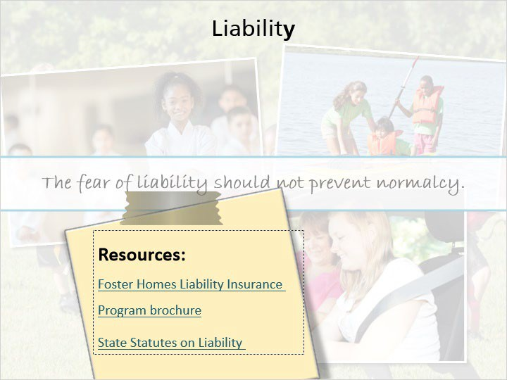

Notas:

A continuación, vamos a hablar sobre una preocupación común: la responsabilidad legal.

El temor a la responsabilidad legal no debe impedir que un niño en crianza temporal experimente la normalidad.

Si ha actuado de acuerdo con el Estándar de Padres Razonables y Prudentes, no será responsable por daños que le ocurran al niño o a otros como resultado de la actividad aprobada.

El Programa de Seguro de Responsabilidad para Hogares de Crianza hace referencia al Estándar de Padres Razonables y Prudentes. Se puede presentar un reclamo si ocurre un incidente que necesita reembolso que ocurrió bajo una decisión prudente de parte de los padres de crianza temporal. El reclamo también debe cumplir con los otros requisitos del Programa de Seguro de Responsabilidad de Hogares Temporales. Esos requisitos se pueden encontrar en el Folleto del Programa de Seguro de Responsabilidad para Hogares de Crianza Temporal: https://dcf.wisconsin.gov/files/publications/pdf/2010.pdf

Los estatutos estatales que mencionan la responsabilidad legal de los proveedores de cuidado de crianza temporal se pueden encontrar en este enlace: https://docs.legis.wisconsin.gov/statutes/statutes/895/II/485

5.14 Repaso del Estándar de Padres Razonables y Prudentes

Notas:

En el entrenamiento, usted ha comenzado a aprender sobre:

    - El Estándar de Padres Razonables y Prudentes, y
    - La importancia de la normalidad,
    - Su responsabilidad como padre de crianza temporal de tomar decisiones basadas en el estándar de padres razonables y prudentes.

  - Revisando de Su Comprensión- El Estándar del Padre Prudente y Razonable

(Opción múltiple, 10 puntos, 2 intentos permitidos)

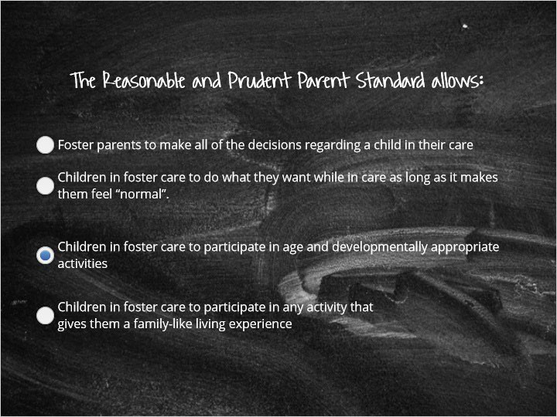

Correcto | Opción | Comentario
 | Padres de crianza toman todas las decisiones con respecto a un niño bajo su cuidado | Falso. Los padres biológicos mantienen la capacidad de tomar decisiones importantes con respecto al niño y el mejor interés del niño y deben ser consultados por el padre de crianza cuando toman decisiones razonables y prudentes.
 | Los niños en cuidado de crianza pueden hacer lo que quieran mientras están bajo cuidado, siempre y cuando se sientan "normales". | Falso. Los deseos de los niños/jóvenes deben ser considerados cuando los padres de crianza están tomando una decisión pero el padre de crianza mantiene la capacidad de decir "sí o no".
X | Niños en crianza temporal | Verdadero. Lo razonable

participan en actividades apropiadas para su edad y desarrollo
El Estándar del Padre Prudente y Razonable permite que los niños en crianza temporal participen en actividades, manteniendo la salud, la seguridad, el mejor interés y los valores culturales, religiosos e indígenas del niño.

Los niños en cuidado de crianza participen en cualquier actividad que les brinde una experiencia de vida familiar. | Falso. Se puede permitir que los niños/jóvenes participen en experiencias familiares; sin embargo, hay varios factores que se deben de considerar al tomar la decisión de que un niño/joven participe en una actividad.

Incorrecto 2
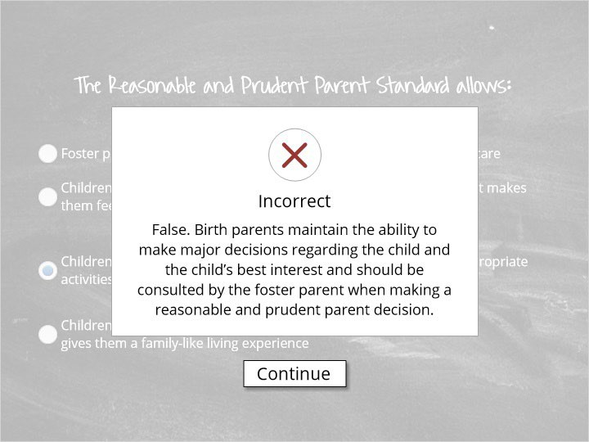

Incorrecto
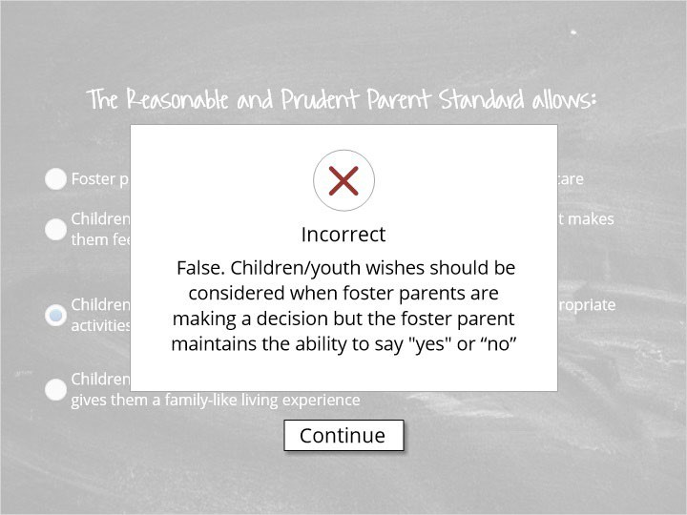

Correcto
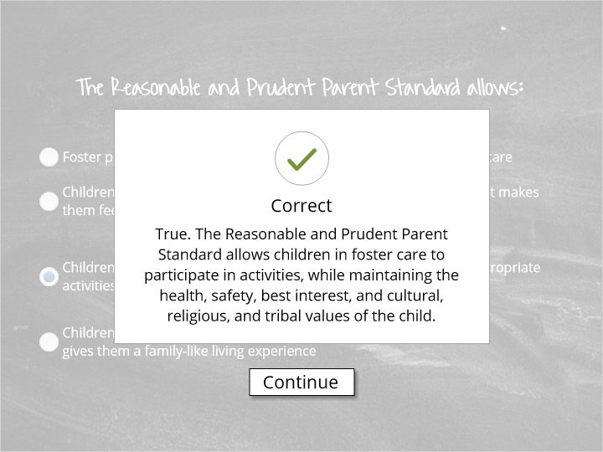

Incorrecto
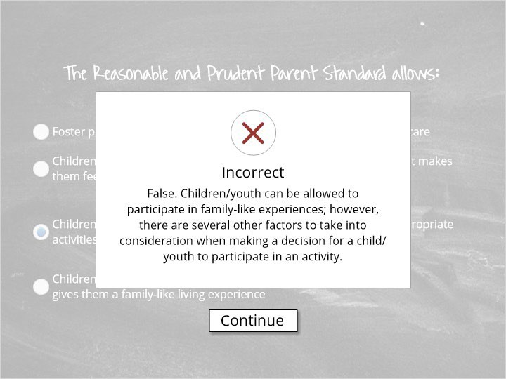

  - Cuando apropiado, a quien debe de consultar al tomar una decisión razonable y prudente:
(Opción múltiple, 10 puntos, 2 intentos permitidos)

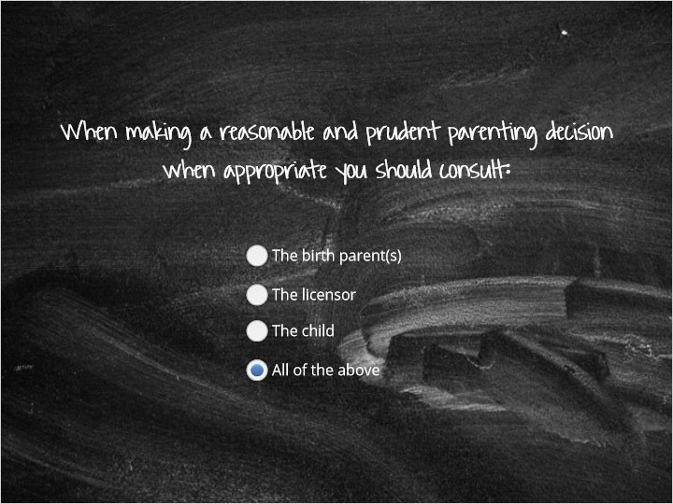

Correcto | Opción | Comentario
 | Los padres biológicos | Incorrecto. Asegúrese de consultar con todas las personas apropiadas al tomar una decisión de crianza razonable y prudente. Recuerde, no necesita aprobación ni permiso, pero es una buena práctica consultar y discutir las decisiones de normalidad que afectan al niño colocado en su hogar cuando sea posible. Hable con su trabajadora de licencia para utilizar el tiempo durante las reuniones del equipo para discutir las próximas decisiones de crianza razonables y prudentes y la

promoción de la normalidad para la niño en su cuidado.

El trabajador de licencia | Incorrecto. Asegúrese de consultar con todas las personas apropiadas al tomar una decisión de crianza razonable y prudente. Recuerde, no necesita aprobación ni permiso, pero es una buena práctica consultar y discutir las decisiones de normalidad que afectan al niño colocado en su hogar cuando sea posible. Hable con su trabajadora de licencia para utilizar el tiempo durante las reuniones del equipo para discutir las próximas decisiones de crianza razonable y prudente y el promoción de la normalidad para el niño en su cuidado.
El niño | Incorrecto. Asegúrese de consultar con todas las personas apropiadas al tomar una decisión de crianza razonable y prudente. Recuerde, no necesita aprobación ni permiso, pero es una buena práctica consultar y discutir las decisiones de normalidad que afectan al niño colocado en su hogar cuando sea posible. Hable con su trabajadora de licencia para utilizar el tiempo durante las reuniones del equipo para discutir las próximas decisiones de crianza razonable y prudente y la promoción de la normalidad para el niño en su cuidado.

X | Todas las respuestas anteriores | ¡Correcto! Asegúrese de consultar con todas las personas apropiadas al tomar una decisión de crianza razonable y prudente. Recuerde, no necesita aprobación ni permiso, pero es una buena práctica consultar y discutir las decisiones de normalidad que afectan al niño colocado en su hogar cuando sea posible. Hable con su trabajadora de licencia para utilizar el tiempo durante las reuniones del equipo para discutir las próximas decisiones de crianza razonables y prudentes y la promoción de la normalidad para el niño que está bajo su cuidado.

Incorrecto

Incorrecto

Incorrecto

Correcto
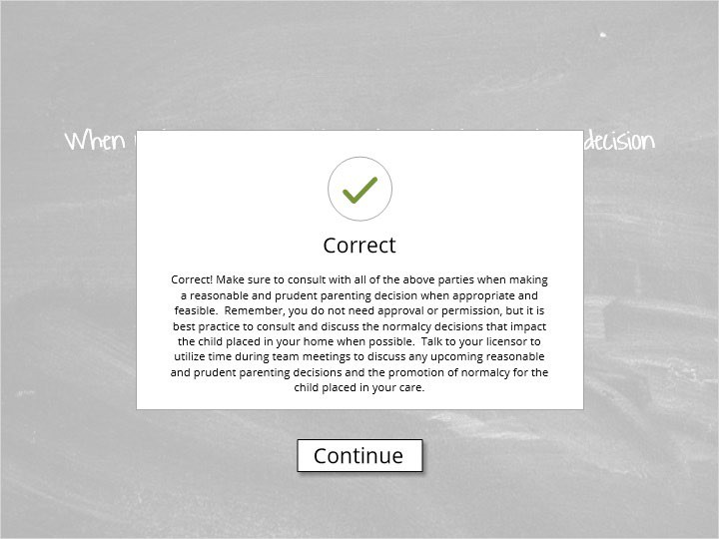

- Tarifa Uniformal de Cuidado de Crianza Temporal

  - Tarifa Uniformal de Cuidado de Crianza Temporal
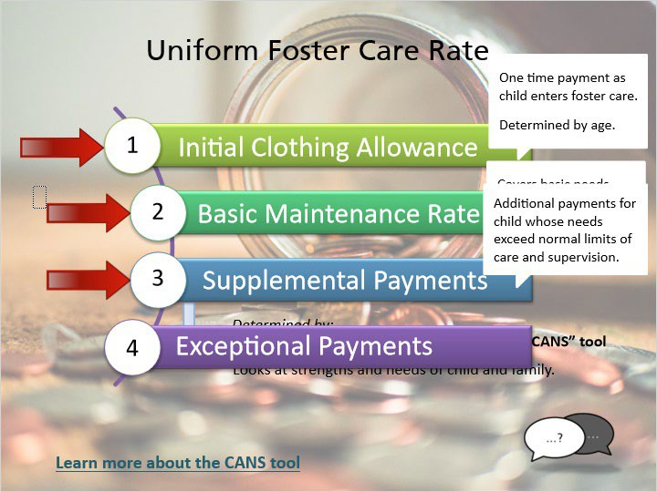

Notas:

La Tarifa Uniformal de Cuidado de Crianza está diseñada para compensar los costos adicionales al cuidar de los niños en su hogar. La Tarifa Uniformal de Cuidado de Crianza Temporal se divide en cuatro categorías: la Asignación Inicial para Ropa, la Tarifa de Mantenimiento Básico, los Pagos Suplementarios y los Pagos Excepcionales. Solo los padres de crianza con licencia como de nivel 2 o superior son elegibles para los pagos suplementarios o excepcionales.

La asignación de ropa inicial es un pago único para un niño cuando ingresa al cuidado de crianza por primera vez y se determina según la edad del niño cuando se le coloca con un padre de crianza certificado al nivel 2 o superior. Cuando se coloca a un niño en su hogar, es posible que el pago ya se le haya hecho a padres de crianza anteriores.

La Tarifa Básica de Mantenimiento está destinada a cubrir las necesidades básicas de los niños bajo su cuidado, incluyendo alimentación, vestimenta, vivienda y otros artículos personales.

Los pagos complementarios son pagos adicionales destinados a cubrir los costos de un niño cuyas necesidades superan los límites normales de cuidado y supervisión para lo que es apropiado para el desarrollo y la edad de ese niño. El pago suplementario se determinará caso por caso completando una evaluación, llamada herramienta de Necesidades y Fortalezas de Niños Adolescentes (generalmente llamada simplemente "CANS") para cada niño. El CANS analiza las fortalezas de un niño y su familia, así como las necesidades del niño en muchas áreas diferentes de sus vidas, como la escuela, el desarrollo, el comportamiento y el trauma. El CANS será realizado regularmente por el equipo del niño. Puede encontrar más información sobre la herramienta CANS aquí: (referencia del enlace: http://praedfoundation.org/tools/the-child-and-adolescent-needs-and-strongs-cans). También puede hablar con su trabajadora de licencia o el profesional del niño sobre el CANS.

  - Tarifa Uniformal de Cuidado de Crianza Cont.
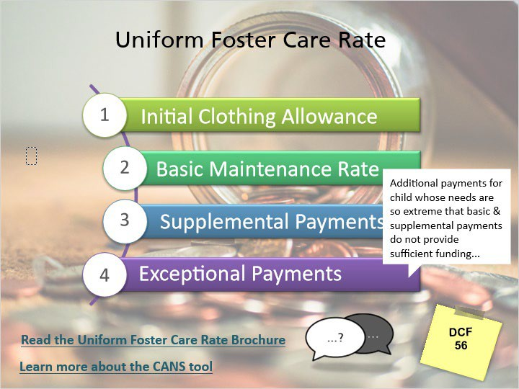

Notas:

Los pagos excepcionales son pagos adicionales para el niño cuales sus necesidades son tan extremas que los pagos de mantenimiento básico y pagos suplementarios no proporcionan los fondos suficientes para garantizar la colocación del niño en un hogar de crianza temporal y para evitar la colocación en un ambiente más restrictivo. La elegibilidad para estos pagos se determina caso por caso, y el criterio se puede encontrar en el capítulo 56.

Los pagos de crianza se realizan de forma retroactiva, lo que significa que los pagos se realizan a los padres de crianza después del fin del mes en que el niño estuvo bajo cuidado.

Los niños en crianza temporal pueden ser elegibles para excepciones de pago, así como para el almuerzo gratis o a precio reducido en la escuela. También varios museos para niños y otras actividades para niños en el estado son gratuitos o están disponibles a precio reducido para los niños en crianza temporal. Hable con su trabajadora de licencia sobre como explorar estas opciones de una manera que no rompa la confidencialidad.

Los padres de crianza temporal pueden calificar para asistencia de cuidado para niños (la guardería) para cubrir el costo de los niños de crianza que estén en su hogar. Los padres de crianza deben de comprobar que están en una actividad aprobada, incluyendo el empleo o la educación bajo el programa de “Wisconsin Shares”. “Wisconsin Shares” revisara el ingreso de los padres biológicos del niño en crianza para determinar la elegibilidad para la ayuda financiera. Si los ingresos de los padres biológicos del niño son demasiado altos y no cumple con los requisitos de elegibilidad, “Wisconsin Shares” revisara el ingreso de los padres de crianza y la elegibilidad se determinara basado en sus ingresos. Los padres de crianza temporal deben de comunicarse con su trabajadora de licencia o con el profesional del sistema del niño para obtener información de cómo inscribirse en el programa de “Wisconsin Shares”.

Lea más sobre la Tarifa Uniformal del Cuidado de Crianza Temporal: https://dcf.wisconsin.gov/files/publications/pdf/0142.pdf

Más información sobre la herramienta CANS:

http://praedfoundation.org/tools/the-child-and-adolescent-needs-and- strengths-cans/

  - Una tarifa proporcionada para cubrir las necesidades básicas de los niños en su cuidado, incluyendo comida, vestimenta, vivienda y otros artículos personales.
(Opción Múltiple, 10 puntos, 2 intentos permitidos)
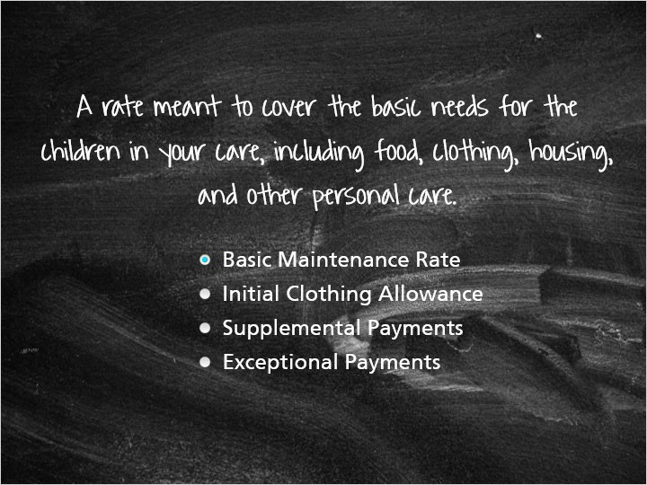

Correcto | Opción
X | Tarifa de Mantenimiento Básica
Subsidio Inicial de Vestimenta
Pagos Suplementarios
Pagos Excepcionales

Comentario cuando sea correcto:

¡Esta correcto! Esta es la descripción de la Tarifa de Mantenimiento Básica.

Comentario cuando sea incorrecto:

No selecciono la respuesta correcta.

Correcto
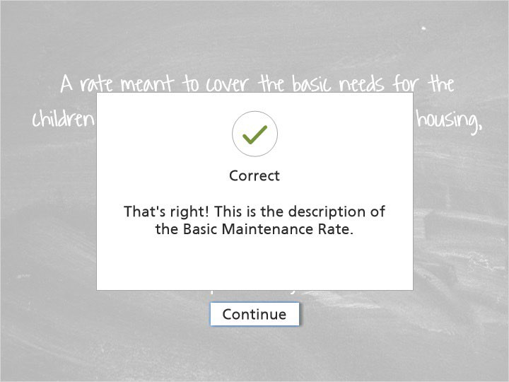

Incorrecto
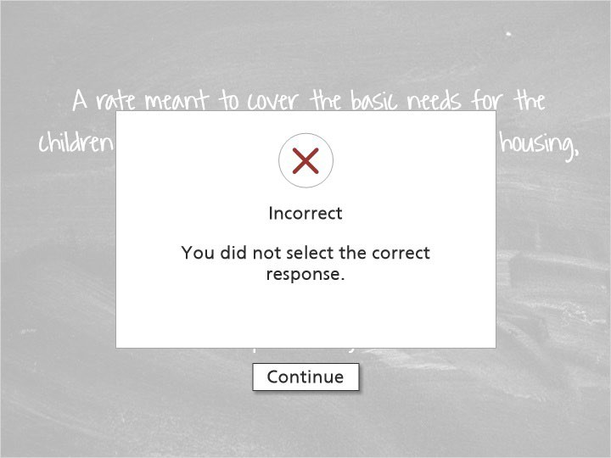

Intente de Nuevo
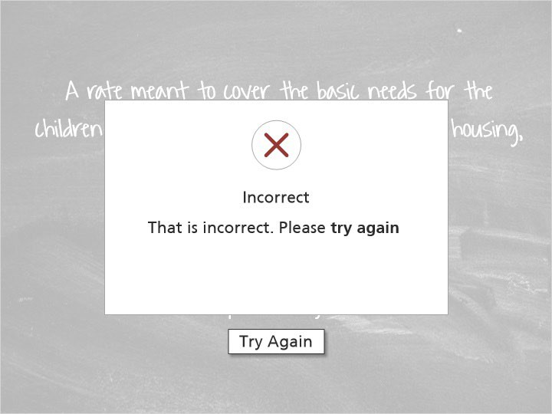

  - Un pago único para un niño cuando ingresa al sistema de crianza temporal que está determinada por la edad del niño.
(Opción Múltiple, 10 puntos, 2 intentos permitidos)
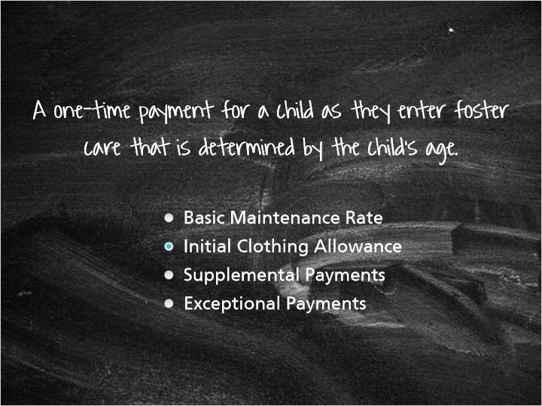

Correcto | Opción
Tarifa de Mantenimiento Básica
X | Subsidio Inicial para la Vestimenta
Pagos Suplementarios
Pagos Excepcionales

Comentario cuando sea correcto:

Esta correcto. Esta es el Subsidio Inicial de la Vestimenta.

Comentario cuando sea incorrecto:

No selecciono la respuesta correcta. Favor de revisar la información de reembolso.

Correcto
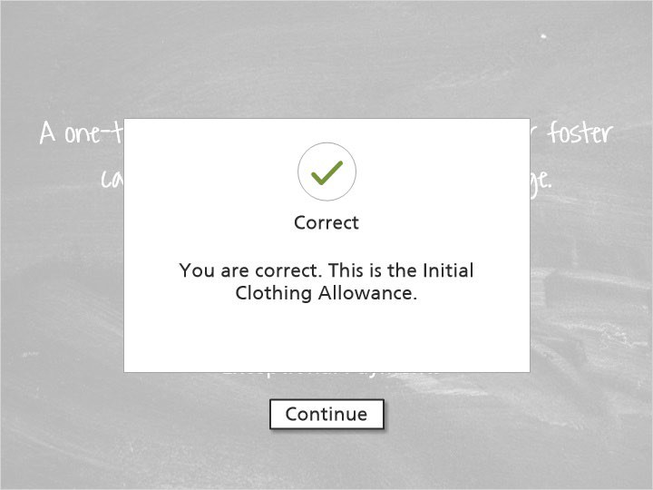

Incorrecto
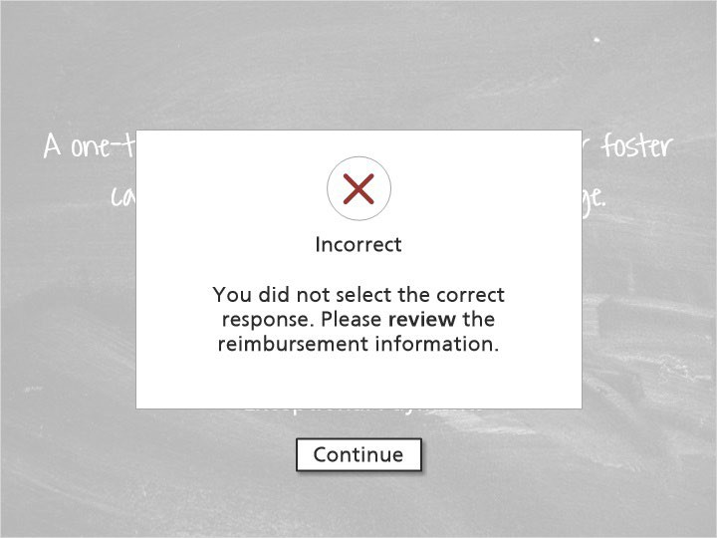

Intentar de Nuevo

  - Pagos adicionales destinados a cubrir los costos de un niño cuales sus necesidades exceden los límites normales de cuidado y supervisión para su edad.
(Opción Múltiple, 10 puntos, 2 intentos permitidos)

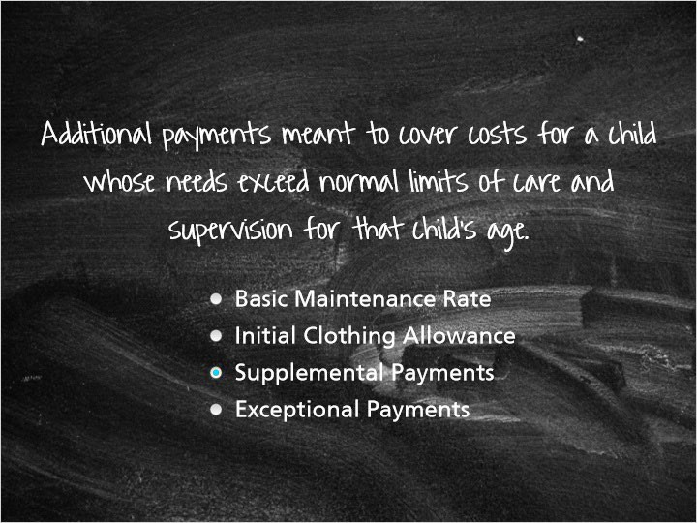

Correcto | Opción
Tarifa de Mantenimiento Básica
Subsidio Inicial de la Vestimenta
X | Pagos Suplementarios
Pagos Excepcionales

Comentario cuando sea correcto:

Exactamente. Esta es la descripción de los pagos suplementarios.

Comentario cuando sea incorrecto:

No selecciono la respuesta correcta. Favor de revisar la información del reembolso.
Correcto
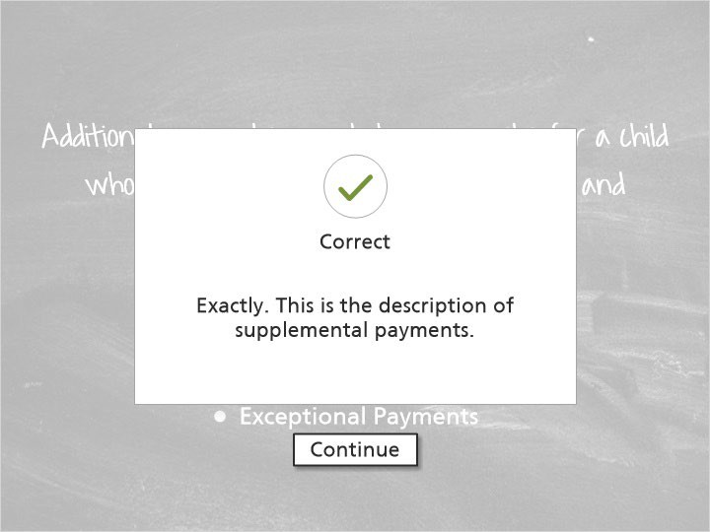

Incorrecto
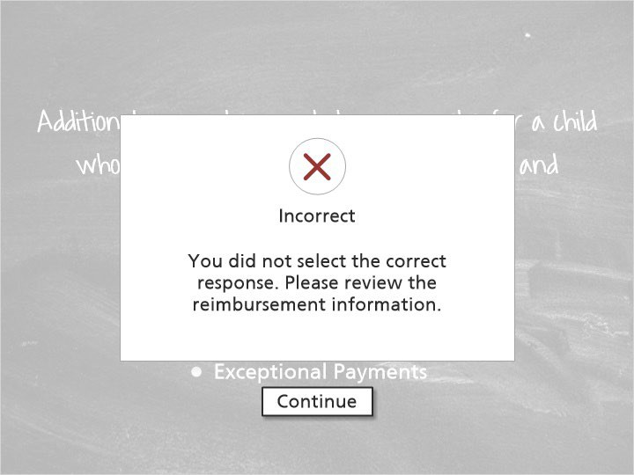

Intente de Nuevo
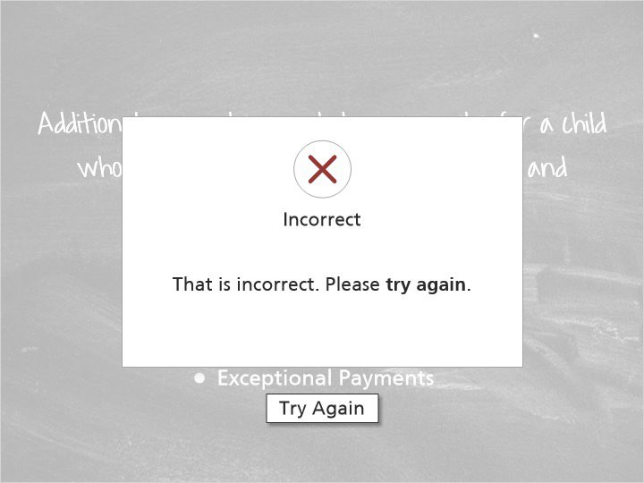

  - Pagos adicionales para un niño cuales necesidades son tan extremas que la tarifa de mantenimiento básica y los pagos suplementarios no proporcionan lo suficiente para suplementar la colocación del niño en un hogar de crianza para evitar la colocación en un entorno más restrictivo. (Opción Múltiple, 10 puntos, 2 intentos permitidos)
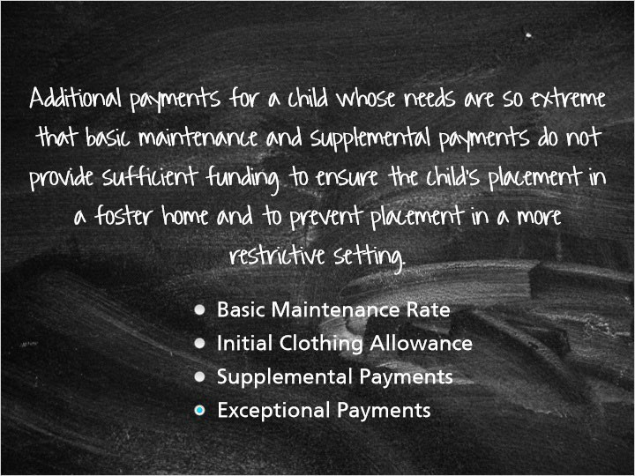

Correcto | Opción
Tarifa de Mantenimiento Básica
Subsidio Inicial de la Vestimenta
Pagos Suplementarios
X | Pagos Excepcionales

Comentario cuando sea correcto:

¡Excepcional! Esta es la descripción de los pagos excepcionales.

Comentario cuando sea incorrecto:

No selecciono la respuesta correcta. Favor de revisar la información del reembolso.

Correcto
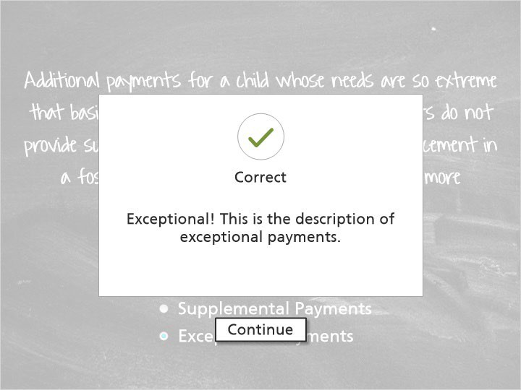

Incorrecto
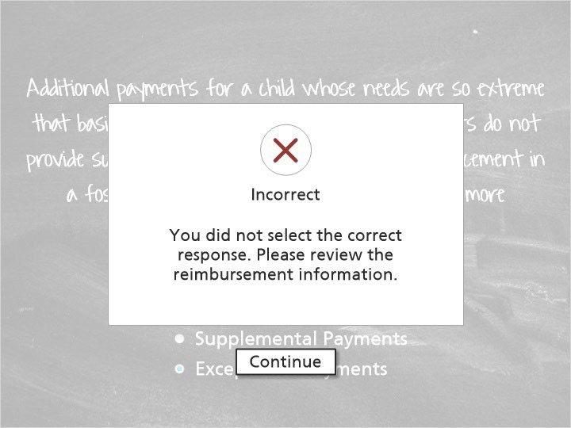

Intente de Nuevo
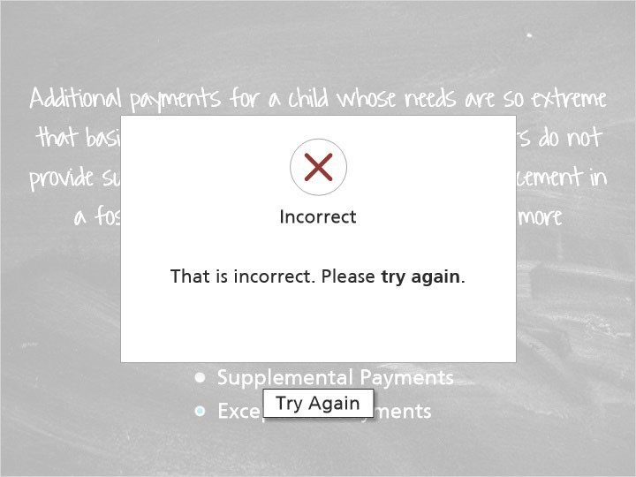

  - Consejo de la Vida Real: Impactos Financieros
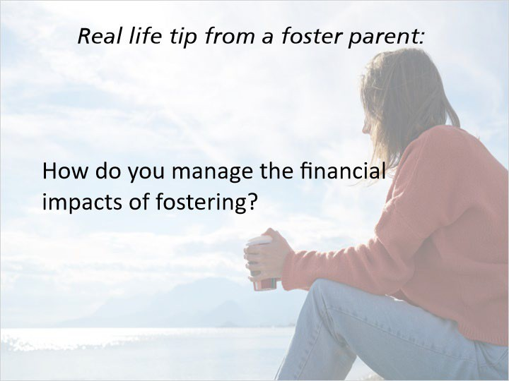

Notas:

Consejo de la vida real de un padre de crianza temporal:

“El aspecto financiero de la crianza temporal a veces puede ser un poco desafiante, pero hemos aprendido a hacer las cosas de manera un poco diferente, me gusta ir a las ventas de garaje y compramos cosas de esa manera y guardamos tinas de diferentes cosas que están ahí por si nos llega un niño de una diferente talla de ropa. Hacemos cosas en familia, saben que tenemos una fogata en el patio trasero y vamos juntos a los parques así que hay maneras baratas de disfrutar el uno del otro.”

Certificación

  - Los Niveles de Certificación
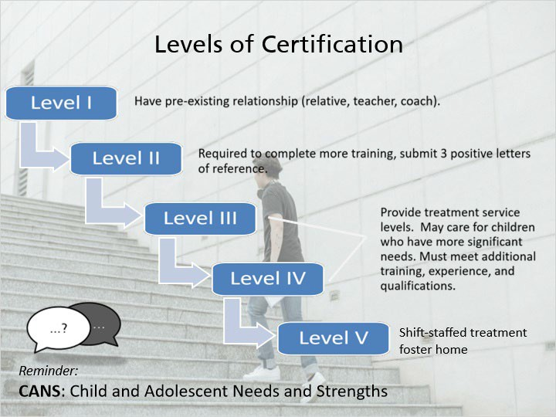

Notas:

Como padre de crianza, se les asignara un nivel de certificación. Hay cinco niveles de certificación para el cuidado de crianza y su nivel se asignara según la capacitación, el nivel de experiencia, las referencias y la clase de niños que cuidaran. Escucho anteriormente en este módulo acerca de la evaluación llamada CANS que asigna un nivel de necesidad de un niño. Este nivel de necesidad ayudara al profesional del sistema a determinar que colocación será la más adecuada para un niño. Su nivel de certificación ayudara a determinar que niños serán los más apropiados para su hogar. Su nivel de certificación no necesariamente tiene que coincidir con el nivel de necesidad del niño – hable con su trabajadora de licencia sobre esto si tiene preguntas. También puede aprender más sobre los requisitos de los diferentes niveles en el capítulo 56.

Los padres de crianza del nivel 1 tienen una relación pre-existente con los niños que están cuidando. Esto incluye los familiares del niño, pero también personas que tienen otra relación con el niño o la familia del niño, por ejemplo si fuera el maestro o el entrenador del niño. Las personas que tienen una relación pre-existente también pueden obtener la certificación en niveles más altos si eligen completar los requisitos adicionales para esos niveles. Si tienen una relación pre-existente con un niño que está en cuidado de crianza y desea obtener una certificación de nivel superior, hable con su trabajadora de licencia sobre esa posibilidad y los requisitos.

Los padres de crianza del nivel 2 deben completar más entrenamientos que los padres del nivel 1 y presentar tres referencias positivas como parte de su proceso de licencia.

Los padres de crianza de los niveles 3 y 4 son considerados de proveedores que brindan servicios de tratamiento y esos padres de crianza temporal cuidan a niños que tienen mayores necesidades de tratamiento comparados con niños en hogares del nivel 2. Estos padres de crianza pueden cuidar a niños que tienen necesidades mentales, conductuales, emocionales, físicas o médicas más significativas y también pueden cuidar a grupos específicos de niños, tales como jóvenes que tienen hijos propios o jóvenes que son delincuentes sexuales. Los niveles 3 y 4 deben de cumplir con requisitos adicionales de entrenamiento, experiencia, y calificación para obtener una certificación de nivel 3 o 4.

Los padres de crianza del nivel 5 son hogares específicos de crianza, llamados hogar de crianza con empleados rotantes. Estos hogares provén cuidado para niños que tienen tratamiento o necesidades médicas excepcionales y que estarían en una institución u otro entorno de largo plazo si no fueran colocados en uno de estos hogares de crianza. Los hogares de nivel 5 tienen miembros de personal que trabajan por turnos y no tienen “padres” que vivan en el hogar a tiempo completo.

Entrenamiento Requerido
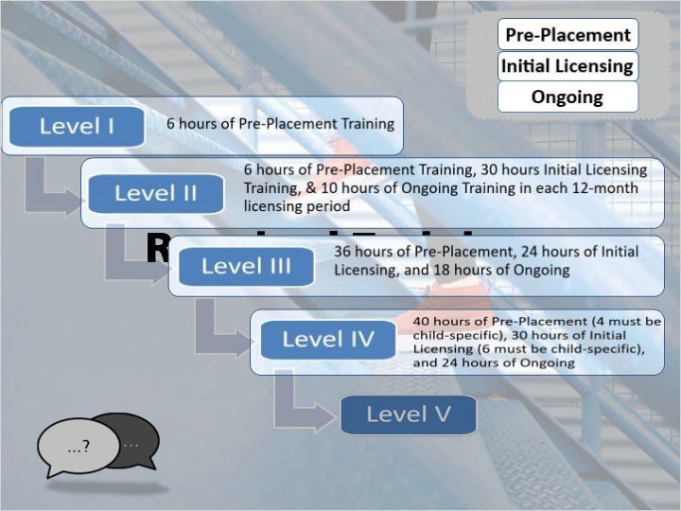

Notas:

Dependiendo de su nivel de certificación, tiene la obligación de completar un número específico de entrenamientos cada año y cada periodo de licencia (2 años). El entrenamiento es requerido para prepararlo y ayudarlo a continuar desarrollándose como padre de crianza temporal. Hay tres tipos de entrenamientos: Pre-Colocación, Licenciatura Inicial y Entrenamiento Continuo. Su nivel de certificación determinara la cantidad de entrenamientos que debe completar. Cuando tenga preguntas, hable con su trabajadora de licencia sobre sus requisitos de entrenamiento.
Los requisitos de entrenamiento son los siguientes:

Nivel 1: 6 horas de Entrenamiento de Pre Colocación
Nivel 2: 6 horas de Entrenamiento de Pre-Colocación, 30 horas de Entrenamiento de Licenciatura Inicial, y 10 horas de entrenamiento continuo en cada periodo de 12 meses de licencia.
Nivel 3: 36 horas de Entrenamiento de Pre-Colocación, 24 horas de Entrenamiento de Licenciatura Inicial, y 18 horas de entrenamiento continuo.
Nivel 4: 40 horas de Entrenamiento de Pre-Colocación (4 de la cual deben ser específicas para el niño), 30 horas de Entrenamiento de Licenciatura Inicial (6 de la cual deben ser específicas para el niño), y 24 horas de entrenamiento continuo.

El entrenamiento de pre-colocación, que es el entrenamiento en la que está participando actualmente, debe ser completado antes de tener colocación de un niño en su hogar. Este entrenamiento brinda una descripción general del sistema y el programa de crianza temporal. Si usted es un pariente o amigo de la familia, es posible que ya tenga un niño bajo su cuidado mientras completa este entrenamiento. Si actualmente tiene a un niño bajo su cuidado, debe completar este entrenamiento dentro de 6 meses de haber obtenido la licencia.

El Entrenamiento de Licenciatura Inicial es el siguiente paso en el entrenamiento, y tiene como objetivo proporcionar una fundación solida de educación sobre temas relevantes para el cuidado de crianza y los niños involucrados en el sistema. El entrenamiento de licenciatura inicial habla sobre temas que se han introducido en el entrenamiento de pre-colocación, tales como la permanencia, la cultura e identidad, el desarrollo infantil, las conexiones familiares, el abuso y la negligencia, el apego, la disciplina, y los efectos de crianza temporal en su familia.

El entrenamiento continuo es tal como se escucha, y se ofrece de manera continua sobre temas relevantes para los niños que están bajo su cuidado. El entrenamiento continuo es la oportunidad de explorar áreas de interés para usted como padre de crianza temporal y aprender más sobre satisfacer las necesidades de un niño en su hogar. El entrenamiento continuo puede ser completado de varias formas – hable con su trabajadora de licencia sobre las diferentes formas que puede completar sus horas de entrenamiento.

- Maltrato

  - Preocupaciones sobre el Maltrato Infantil
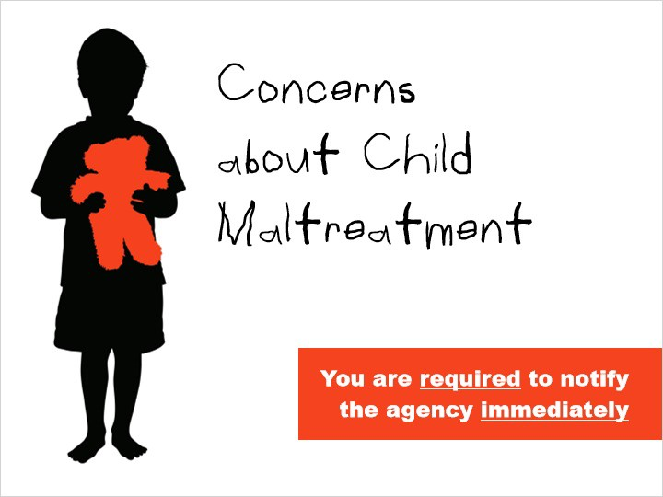

Notas:

Puede notar marcas sospechosas, lesiones o moretes en los niños que están bajo su cuidado, o tal vez le pueden indicar que han sido maltratados o lastimados de alguna manera. Como padre de crianza está en su deber notificarle a la agencia de inmediato si cree que un niño en crianza temporal ha sido abusado, ha pasado por negligencia, o ha sido amenazado con abuso o negligencia, o tiene sospechas para creer que el niño es abusado o será abandonado, esto aplica a cualquier niño en crianza temporal, no solo a los que están en su hogar.

Los niños bajo su cuidado pueden revelar abuso previo o del presente. La próxima página le dará ideas sobre cómo tener estas conversaciones difíciles.

Qué Hacer Cuando Un Nino Revela Abuso o Negligencia
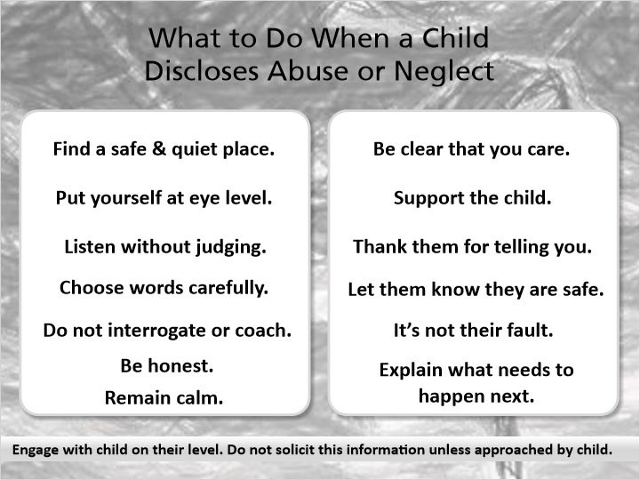

Notas:

Si un niño fue abusado o paso por negligencia, o actualmente está pasando por esto, necesitaría mucho valor para decírselo. Probablemente también será una conversación difícil de tener. Debe de poder y estar dispuesto a interactuar con el niño a su nivel. Por favor de tomar en cuenta estas ideas para ayudarle a tener estas conversaciones de manera cómoda con un niño. No le pregunte esta información a un niño al menos que el niño se la ofrezca.

Busque un lugar seguro y callado para hablar y póngase a la estatura del niño (pero entienda que tal vez que no podrán mirarle a los ojos durante la conversación).
Escuche sin juzgar y elija bien sus palabras cuidadosamente. ¡No interrogue ni brinda información adicional al niño! No estas investigando la situación, así que solo escuche.
Posiblemente el niño sentirá algo de vergüenza o pena, y necesitara sentirse seguro y poder contarle su historia en sus propias palabras.
Sea honesto sobre su responsabilidad de compartir esta información con alguien que pueda ayudar.
No le diga al niño que no le dirá a nadie. Usted tiene el deber de compartir esta información.
Probablemente usted tendrá fuertes reacciones a su historia.
Trate de mantenerse calmado y no mostrarle al niño sus reacciones, especialmente las reacciones de disgusto, enojo, o coraje, ya que el niño lo puede interpretar que usted está enojado, disgustado o tiene coraje con ellos.
Sea claro con el niño que se preocupa por ellos.
Apoye al niño para que le comparta su historia, agradézcale por compartir su historia, y déjele saber que está a salvo.
Déjele saber al niño que eso no fue su culpa. Usualmente, los niños se echan la culpa.
Describa los pasos que va a tomar para compartir esta información y explique que la compartirá con alguien que puede ayudar.

- Alegaciones

  - Introducción a las Alegaciones
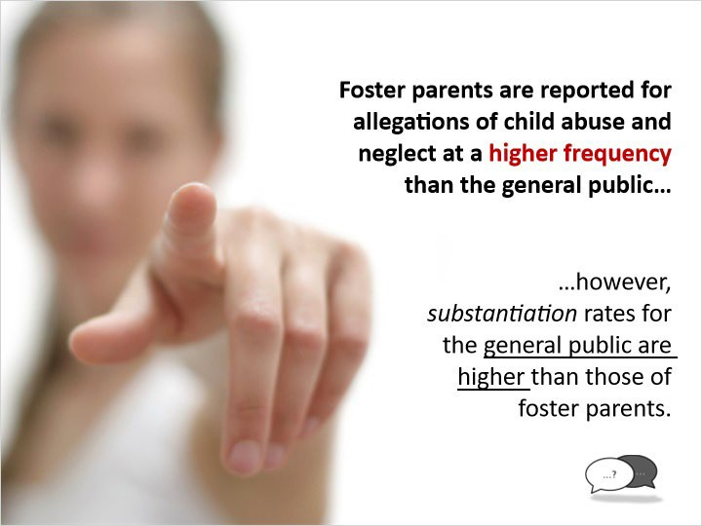

Notas:

¿Usted sabia? Los padres de crianza temporal tienen más posibilidades de ser reportados por abuso o negligencia que el resto de la población, pero, los porcentajes de comprobación de abuso o negligencia para el resto de la población son más altos que para los padres de crianza temporal.

Las agencias de licencia y las tribus indígenas tienen la responsabilidad de asegurar que los padres de crianza provén un ambiente seguro, y deben de investigar cualquier alegación de abuso y negligencia de los niños en crianza temporal.

Se le anima hablar con su trabajadora de licencia para informarse más sobre qué pasos toma la agencia en caso de una alegación. La agencia que investiga la alegación debe de informarles sobre sus derechos de apelación en caso de que se le confirme que usted ha sido el maltratador de abuso y negligencia.

No hay un método garantizado que evite las alegaciones, pero si hay formas de minimizar el riesgo. La próxima página explicara algunas de estas estrategias preventivas.

  - Minimizando el Riesgo de una Alegación

Notas:

Sugerencias para minimizar el riesgo de una alegación.

Para minimizar el riesgo de una alegación, hay cosas que puede hacer antes de aceptar la colocación del niño y ya que el niño este en su hogar.
Haga clic en el primer botón para aprender estrategias que utilizara antes de aceptar colocación.

Minimizando el Riesgo de una Alegación Antes de la Colocación
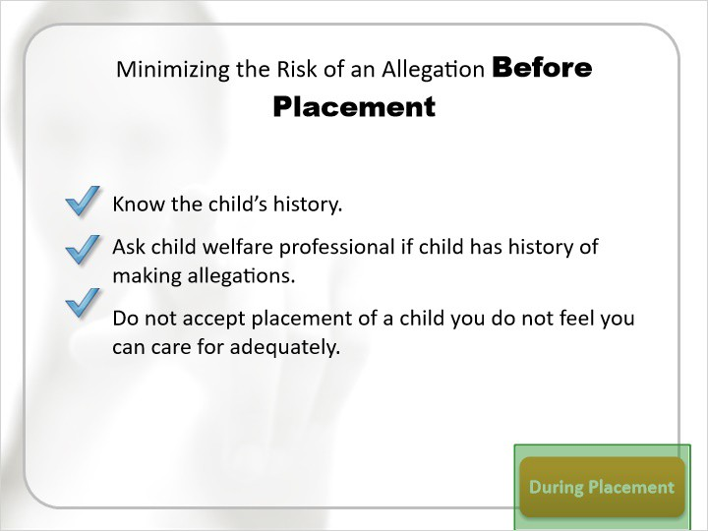

Notas:

Sugerencias para minimizar el riesgo de una alegación antes de la colocación
Antes de tomar colocación usted puede:
Averigüe lo más que pueda sobre el historial de abuso o negligencia del niño (en el hogar y en previas colocaciones).
Pregúntele al profesional del sistema si el niño tiene historial de hacer alegaciones en contra de los padres de crianza temporal.
No acepte la colocación de un niño que no cree que pueda cuidar adecuadamente.

  - Minimizando los Riesgos de Alegación Durante La Colocación
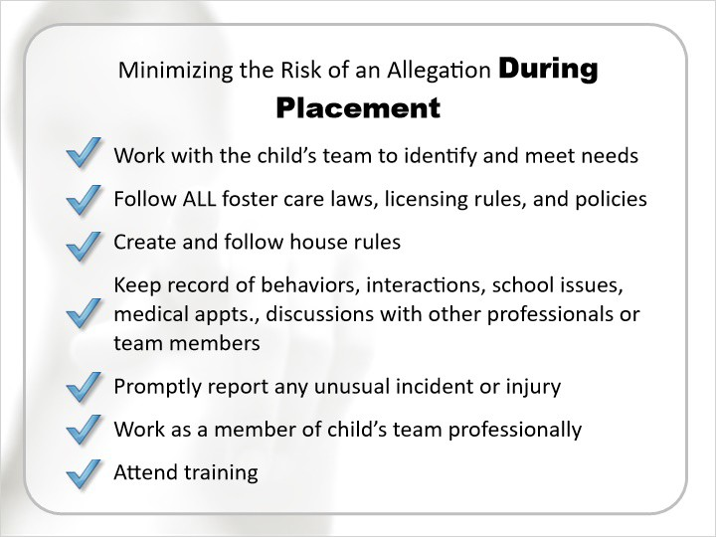

Notas:

Durante la colocación de un niño, usted puede:

Trabajar con el equipo del niño para asegurarse que las necesidades del niño se identifiquen y sean satisfechas.
Siga todas las leyes de crianza temporal, reglas de licencia y las pólizas.
Crea reglas en el hogar y asegúrese que todos los miembros del hogar las sigan.
Mantenga documentación de los comportamientos del niño, las interacciones, problemas escolares, citas médicas, discusiones con otros profesionales o miembros del equipo, especialmente comportamientos, comentarios o interacciones que le parezca inusuales o fuera de lo normal para el niño.
Como previamente dicho, reporte cualquier incidente o lesión inusual.
Trabaje como miembro del equipo del niño de una manera profesional, y
Asista a entrenamientos para aprender como criar a niños que han sido abusados o han pasado por negligencia.
  - Lidiando con Alegaciones de Maltrato

Notas:

Pasando por una alegación de abuso y negligencia es un proceso emocional y difícil. Cuando se hace una alegación, el caso se transfiere a otro condado para determinar si una evaluación inicial es necesario. Si es necesario, el otro condado llevara a cabo una investigación independiente. Si es un sujeto de una evaluación inicial, sería beneficioso contar con el apoyo de otro padre de crianza temporal que haya pasado por lo mismo.

La Asociación de Padres de Crianza y Padres Adoptivos (llamado “WFAPA” por sus cifras en inglés), es una asociación de apoyo estatal para padres de crianza y adoptivos. WFAPA tiene un programa que se llama Programa de Prevención y Apoyo para padres de crianza temporal, lo cual es una colección de números de teléfono de otros padres de crianza y adoptivos que pueden llamar cuando estén experimentando alegaciones de abuso y negligencia. Favor de visitar la página de WFAPA (www.wfapa.org) para obtener más información sobre cómo obtener el apoyo de otros padres de crianza temporal.

  - Lidiando con las Alegaciones de Maltrato
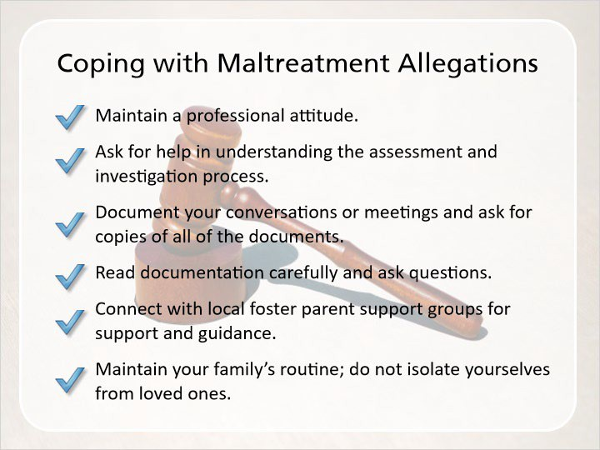

Notas:

Considere las siguientes sugerencias para superar el proceso de la investigación inicial. Hay consejos adicionales en su manual para padres de crianza:

Mantenga una actitud profesional.
Pida ayuda para comprender la evaluación y el proceso de la investigación.
Documente sus conversaciones o reuniones y pida copias de todos los documentos.
Lea toda la documentación que se le brida cuidadosamente y haga preguntas sobre cosas que le sean confusas o incorrectas.
Conéctese con grupos de apoyo local para padres de crianza temporal para recibir apoyo y orientación.
Mantenga la rutina de su familia, no se aísle de sus seres queridos.

  - Revise su Comprensión – Alegaciones

(Opción Múltiple, 10 puntos, 2 intentos permitidos)
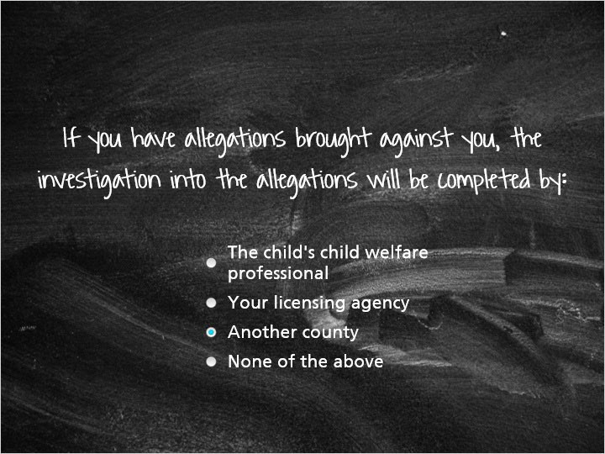

Correcto | Opción | Comentario
 | El profesional del sistema del niño | No, el profesional del sistema del niño no estará involucrado con la investigación relacionada a las alegaciones. Otra agencia conducirá las alegaciones hechas en contra de su hogar.
 | Su agencia de licencia | No. Su agencia de licencia no puede investigar alegaciones hechas en contra de los hogares de crianza que ellos manejan. Otro condado conducirá la investigación de alegaciones hechas en contra de su hogar.

X | Otro condado | ¡Esta correcto! Otro condado conducirá la investigación de alegaciones hechas en contra de su hogar ya que su agencia de licencia no puede investigar las alegaciones en los hogares que ellos manejan.
 | Ninguna de las anteriores | No, la respuesta correcta es que otro condado conducirá la investigación de las alegaciones hechas en contra de su hogar.

Notas:

Incorrecto
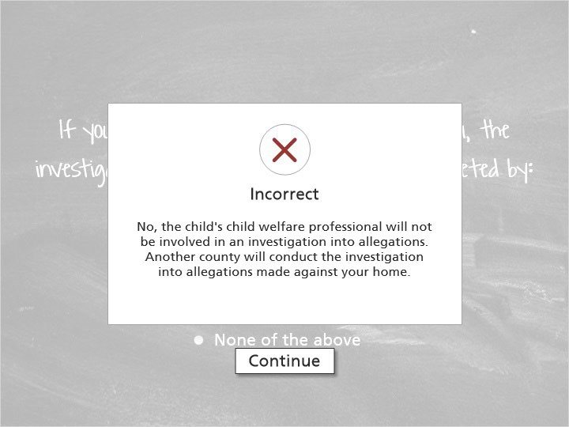

Incorrecto
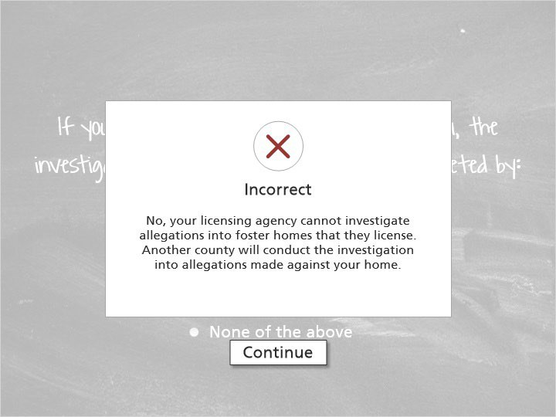

Correcto
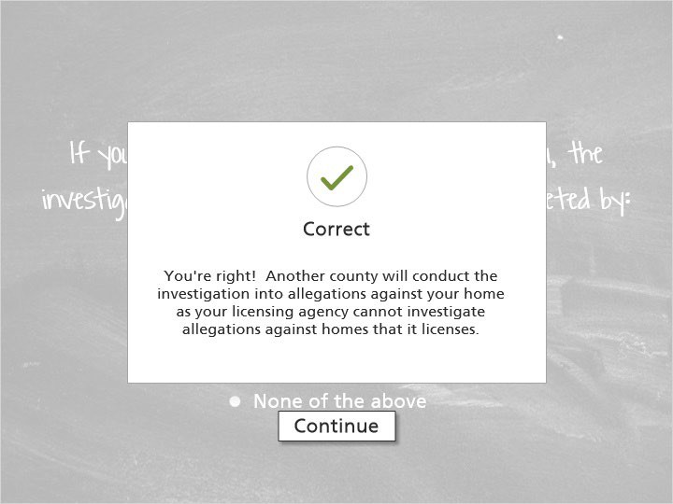

Incorrecto
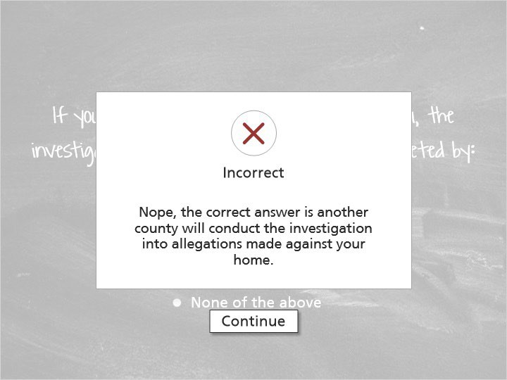

- Información Adicional

  - Se Pueden Plantear Otras Preocupaciones
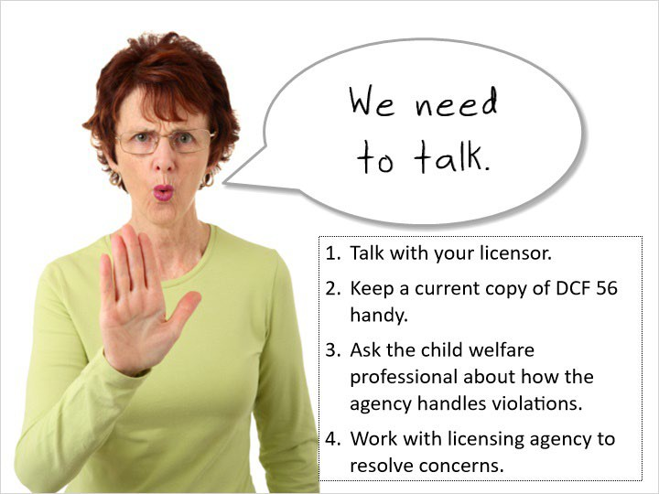

Notas:

Durante su tiempo como padre de crianza, puede haber ocasiones cuando individuos (dentro o afuera de su agencia) tengan preocupaciones sobre situaciones, comportamientos, o decisiones hechas en el hogar. Estas preocupaciones deben de ser discutidas, aunque no alcanzan el nivel de alegaciones de abuso o negligencia, o infringe su licencia como padre de crianza temporal. Cuando hay preocupaciones generales, un profesional del sistema usualmente lo contactara para hablar sobre la preocupación y le ayudara a averiguar cómo resolverlo. Esto es una oportunidad para que usted y el profesional del caso crean una relación de confianza y respeto, y resultara en soluciones positivas para los niños en su cuidado.

Las preocupaciones o violaciones de licencia deben de ser comunicadas a las agencias de licencia a través de quejas formales. Estas preocupaciones pueden ser relacionadas al ambiente físico del hogar, el cuidado de los niños, los métodos de disciplina, u otras preocupaciones que violan los códigos de licencia. Su trabajador de licencia usualmente maneja las preocupaciones visitando su casa para abordar la situación.

La manera más eficaz de evitar las infracciones de licencia es revisar el código de licencia, el capítulo 56, y hable con su trabajador de licencia si no puede cumplir con el código.

Para entender los requisitos de licencia:

Mantenga una copia actual del capítulo 56 para que lo pueda leer y familiarizarse con las expectativas.
Pídale a su trabajador de licencia documentación sobre como su agencia maneja las infracciones de licencia.
Si surgen infracciones, hable con su agencia de licencia para resolver las infracciones e inmediatamente cumpla con el plan para resolver cualquier problema.

  - Si Se Encuentran Infracciones
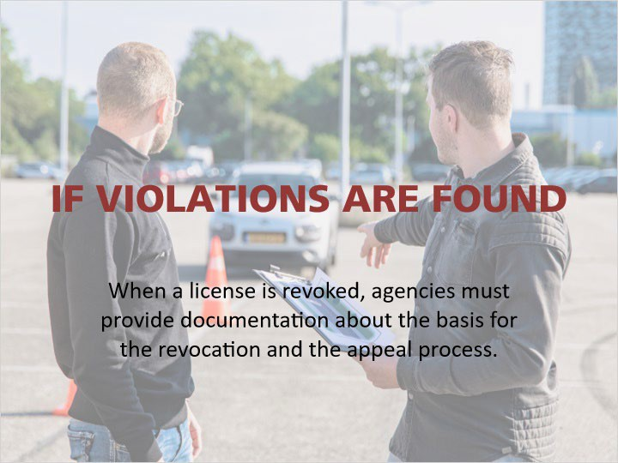

Notas:

Si se encuentran infracciones de licencia, hay varias posible consecuencias:

Su agencia puede decidir que puede mantener su licencia si corrige las infracciones.

El trabajador de licencia le dará instrucciones (verbalmente o por escrito) de como corregir las infracciones, a veces esto es un acuerdo que se llama “plan de acción correctivo”.

Las agencias pueden decidir a revocar una licencia si la infracción es severa, si hay más de una infracción, o si no hay la habilidad si voluntad de corregirlo. Cuando una licencia es revocada, la agencia debe de proveer documentación sobre la razón por la revocación y el proceso de apelación por escrito. La próxima página explicara el proceso de quejas y apelaciones.

  - Quejas y Apelaciones
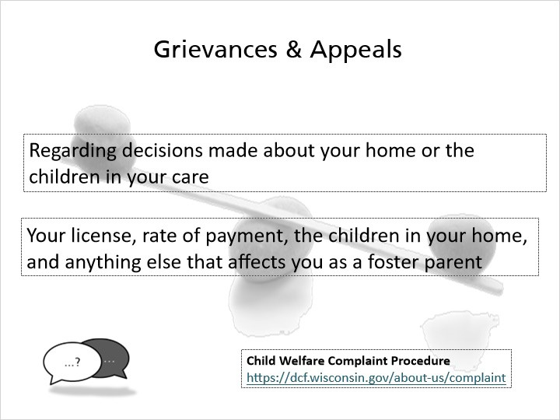

Notas:

Como padre de crianza, usted tiene la habilidad de presentar una queja y apelación formal sobre las decisiones que se tomaron de su hogar o de los niños en su cuidado.

Su agencia de licencia y la agencia del profesional del niño tendrán una póliza de como los individuos pueden comunicar sus preocupaciones, quejas y apelaciones. Pregúntele a su trabajador de licencia o al profesional del sistema del niño por una copia del procedimiento de su agencia.

Sea específico cuando hable de una preocupación o cuando haga una queja o apelación formal, para que la agencia tenga la información correcta y detallada y puedan considerar el resultado o solución que está buscando.

Cada agencia pública tiene un procedimiento de quejas y apelaciones, y tiene un miembro del personal identificado para que las personas se comuniquen. Este es el enlace donde puede encontrar más información: https://dcf.wisconsin.gov/about-us/complaint.

Usted también tiene el poder de apelar las decisiones que se hagan sobre su licencia, su tarifa de reembolso, los niños en su hogar, o cualquier otra cosa que le afecte como padre de crianza temporal. Cuando la agencia le notifique sobre una decisión que fue tomada en relación a su hogar o los niños en su hogar, también le deberían de entregar la información sobre su habilidad de apelar la decisión. Esto puede incluir los límites de tiempo y a quien tiene que contactar para hacer la apelación. Pónganle mucha atención a esto. Algunas apelaciones son administradas por la División de Audiencias y Apelaciones en Madison, y otros son administrados por la jurisdicción del tribunal circuito.

Esta información sobre las apelaciones es para decisiones sobre su licencia y los niños bajo su cuidado, no sobre pruebas de abuso o negligencia. Si tiene acusaciones comprobadas de abuso o negligencia, recibirá las instrucciones específicas sobre como apelar esas decisiones.

Puede encontrar información adicional sobre que decisiones puede apelar y el procedimiento de pedir una apelación en el código 56.10 del capítulo 56.

  - Solicitudes de Remoción
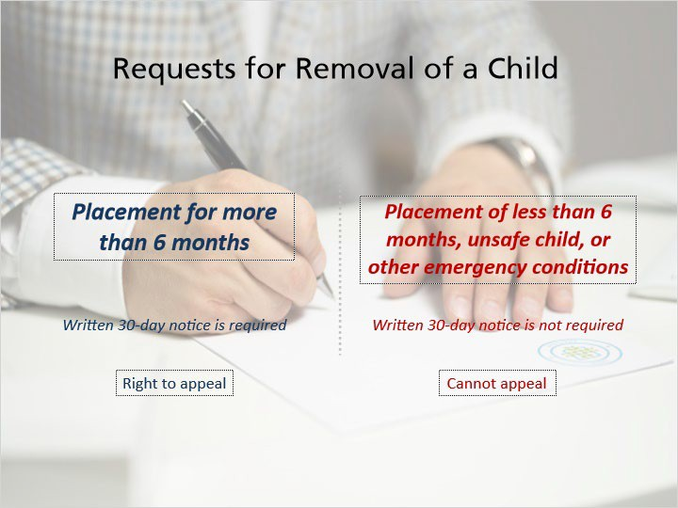

Notas:

En ciertas situaciones, los padres de crianza, las agencias, o las tribus indígenas pueden decidir que un niño debe de ser removido del hogar, lo cual se llama un cambio de colocación.
Los padres de crianza son requeridos a proveerle a la agencia una notificación de 30 días al pedir que un niño sea removido de su hogar. En situaciones difíciles, puede pedir que el niño sea removido antes de los 30 días, pero tal vez la agencia no podrá localizar otra colocación en menos tiempo, al menos de que una emergencia surja.

Si la agencia decide remover un niño de su hogar, tienen el deber de proveerle una notificación por escrita de 30 días si el niño ha estado en su hogar por 6 meses o más. Si el niño ha estado en su hogar por menos de 6 meses, si la agencia determina que el niño no está seguro o que hay otros factores de emergencia, la agencia no está requerida de brindarle la notificación de 30 días.

Puede apelar la decisión de la agencia de remover un niño de su hogar si el niño ha estado en su hogar por más de 6 meses. Cuando la agencia le notifique sobre su intención de remover al niño, deben de proveerle la información de cómo apelar la decisión. Solamente tiene el derecho de apelar la decisión cuando la agencia decide remover al niño; no puede apelar la decisión del tribunal de remover al niño sin una notificación de 30 días.

  - Programa de Seguro Para los Padres de Crianza Temporal
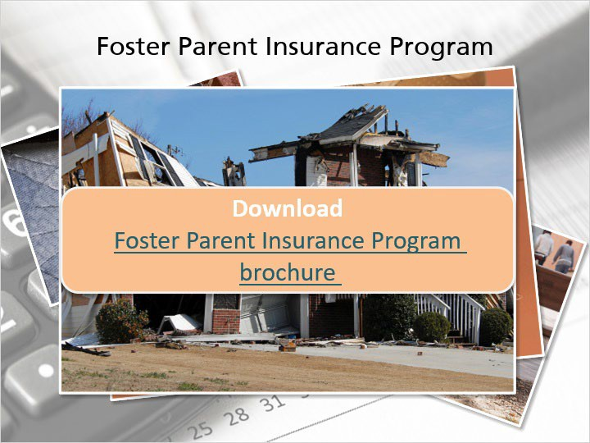

Notas:

Enlace para el folleto del Programa de Seguro Para los Padres de Crianza Temporal:https://dcf.wisconsin.gov/files/publications/pdf/2010.pdf

El Programa de Seguro Para los Padres de Crianza está diseñada para asegurar que los padres de crianza temporal reciban reembolso por los daños que no son cubiertos por sus pólizas de seguro causados por los niños colocados en su hogar. Este programa también está diseñada a cubrir lesiones a los niños en crianza temporal causados por los padres de crianza, o por actos cometidos por los padres de crianza que cause que los padres biológicos emitan una demanda, si no fue causa de negligencia. Este programa es de “último recurso”, lo que significa que solamente puede ser usado cuando la póliza de seguro del padre de crianza niegue cubrir los gastos del daño. Los reclamos al programa deben de ser entregados al departamento dentro de 90 días después de la ocurrencia del daño. Puede pedirle a su trabajador de licencia la documentación necesaria para hacer el reclamo.

Haga clic en el enlace para obtener más información sobre el Programa de Seguros para los Padres de Crianza Temporal y la documentación que debe de ser incluida cuando haga un reclamo. https://dcf.wisconsin.gov/files/publications/pdf/2010.pdf

El departamento no puede pagar los reclamos si no hay suficiente documentación acerca de los danos. No hay apelaciones sobre la decisión de un reclamo del programa.

  - Si tiene preocupaciones sobre las decisiones que se están tomando sobre su hogar o los niños colocados en el hogar, ¿no hay nada que se pueda hacer?
(Verdadero/Falso, 10 puntos, 2 intentos permitidos)
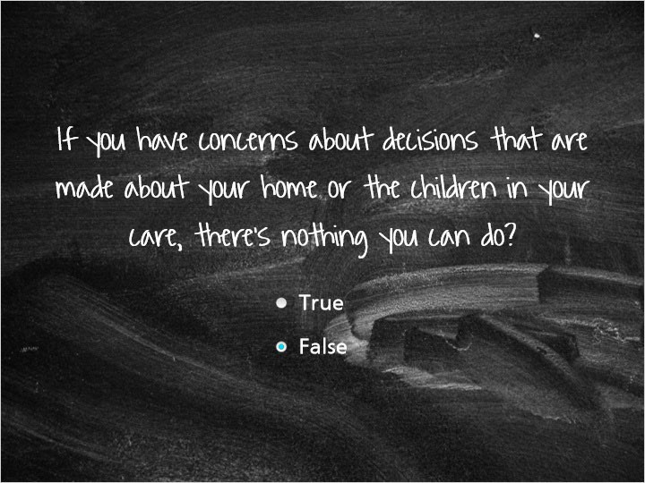

Correcto | Opción
Verdadero
X | Falso

Comentario cuando sea correcto:

¡Tiene razón, esto no es cierto! Usted tiene varias opciones para responder a las decisiones que se toman sobre su hogar y sobre los niños bajo su cuidado. Puede discutir las preocupaciones directamente con las personas involucradas. Si todavía no puede resolver la situación, puede hacer una queja o apelación formal a través del procedimiento de la agencia. También pueden apelar las decisiones sobre su licencia, las tarifas, las decisiones sobre los niños colocados en su hogar, y todo lo que le afecte como un padre de crianza temporal.

Comentario cuando sea incorrecto:

¡No! Usted tiene varias opciones para responder a las decisiones que se toman sobre su hogar y sobre los niños bajo su cuidado. Puede discutir estas preocupaciones directamente con las personas involucradas. Si todavía no puede resolver la situación, puede hacer una queja o apelación formal a través del procedimiento de la agencia. También pueden apelar las decisiones sobre su licencia, las tarifas, las decisiones sobre los niños colocados en su hogar, y todo lo que le afecte como un padre de crianza temporal.
Correcto
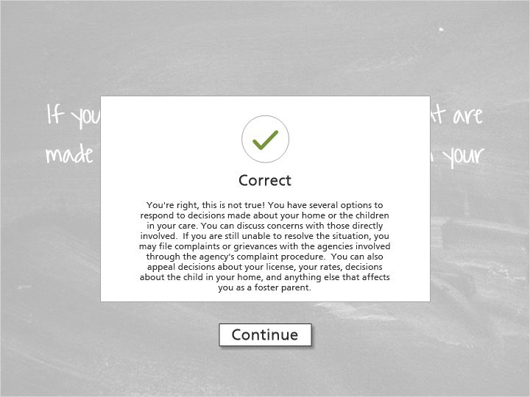

Incorrecto
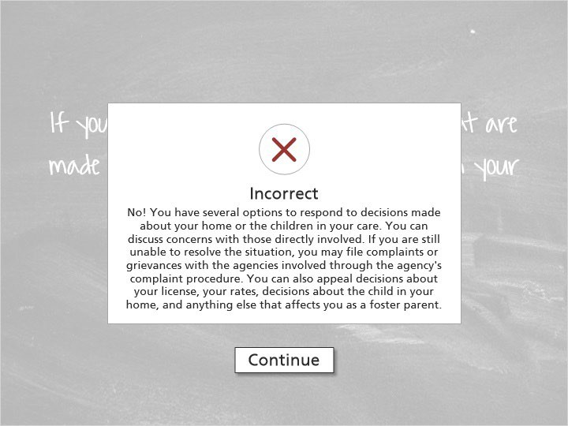

Intente de Nuevo

  - Si su agencia de licencia encuentra que ha cometido una infracción de un código de licencia, ellos pueden:
(Opción Múltiple, 10 puntos, 2 intentos permitidos)
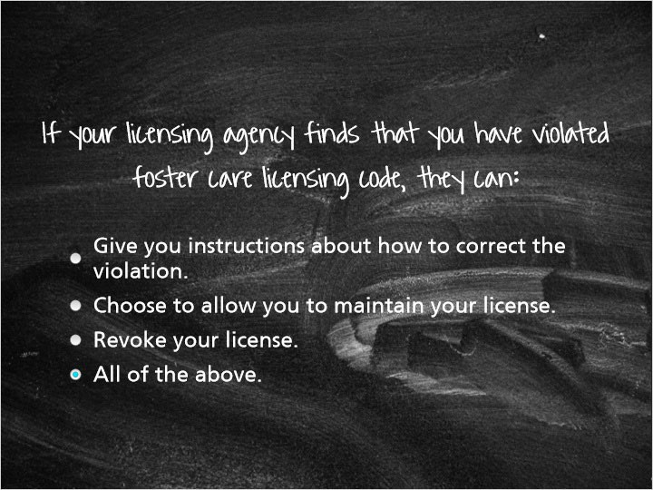

Correcto | Opción | Comentario
 | Darle instrucciones sobre cómo corregir la infracción. | Si, su trabajador de licencia le puede proveer con instrucciones verbales o por escritas de como corregir la infracción. Las otras opciones también son correctas.
 | Elija permitirle mantener su licencia. | Si, si está dispuesto a corregir la infracción, su agencia de licencia puede elegir permitirle mantener su licencia. Las otras opciones también son correctas.
 | Revocar su licencia. | Si, su agencia de licencia puede revocar su licencia si la infracción fue severa, si había más de una infracción, si había una frecuencia de las infracciones, o no puedo o no estuvo dispuesto a corregir la infracción. Las otras opciones también son correctas.
X | Todas las respuestas anteriores. | Si, todas las respuestas son opciones que su agencia puede tomar en caso de una infracción de licencia.

Correcto
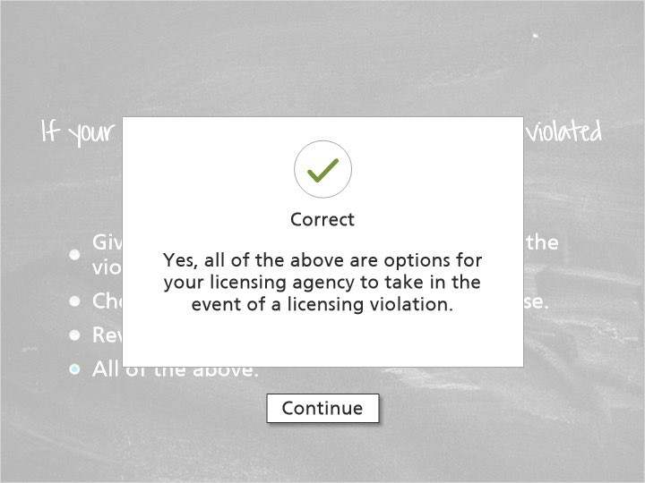

Incorrecto
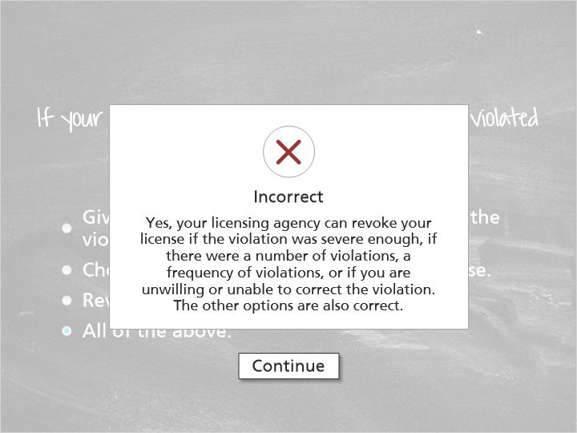

Incorrecto
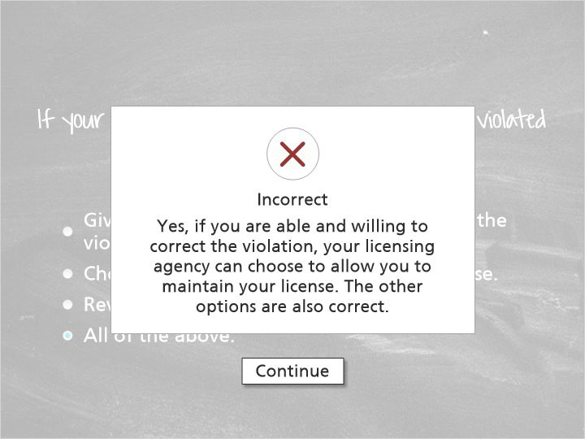

Incorrecto
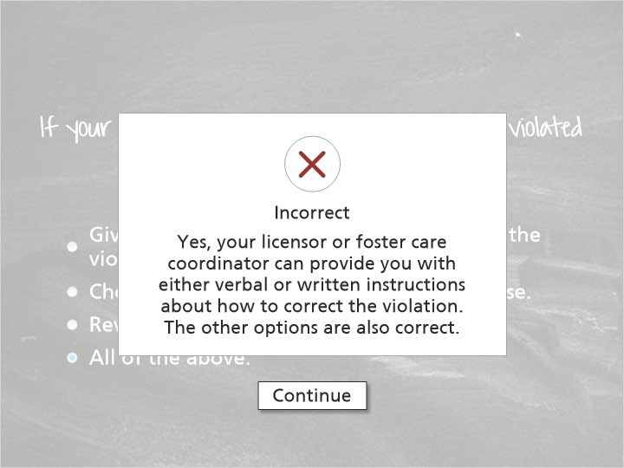

  - Si siente que ya no puede cuidar a un niño que está colocado en su hogar, ¿qué puede hacer?
(Opción Múltiple, 10 puntos, 2 intentos permitidos)

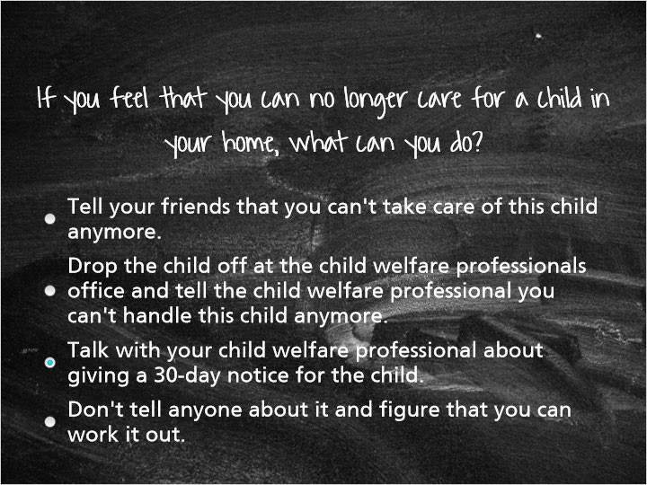

Correcto | Opción | Comentario
 | Déjele saber a sus amigos que ya no puede hacerse cargo del niño. | No, ya que eso rompería la confidencialidad del niño. Si necesita procesar sus sentimientos y preocupaciones sobre cuidar a un niño, se le anima a hablar con el profesional del sistema del niño.
 | Dejar al niño en la oficina del profesional del sistema del niño y decirle al profesional que ya no puede cuidar al niño. | ¡No! Esta respuesta fue incluida porque desafortunadamente, ¡ha ocurrido! Por favor de hablar con el profesional del sistema sobre sus preocupaciones antes de llegar a este punto de frustración. Considere como se sentiría el niño si esto fuera a pasar.

X | Hable con el profesional del niño acerca de dar un aviso de 30 días para el niño. | ¡Exactamente! Si siente que ya no puede cuidar a un niño en su hogar adecuadamente, hable con el profesional del sistema del niño acerca de dar un aviso de 30 días. El profesional del sistema empezara a buscar una colocación apropiada para el niño dentro de los 30 días.
 | No decirle a nadie y averiguarlo por su cuenta. | No…si siente que no puede cuidar a un niño en su hogar adecuadamente, hable con el profesional del sistema del niño. Esto no lo hace un mal padre de crianza; a veces los padres de crianza y los niños en crianza no hacen un buen emparejamiento. Si siente que su hogar no es la colocación adecuada para ese niño, hable con el profesional del sistema para que encuentren otra colocación más adecuada.

Incorrecto
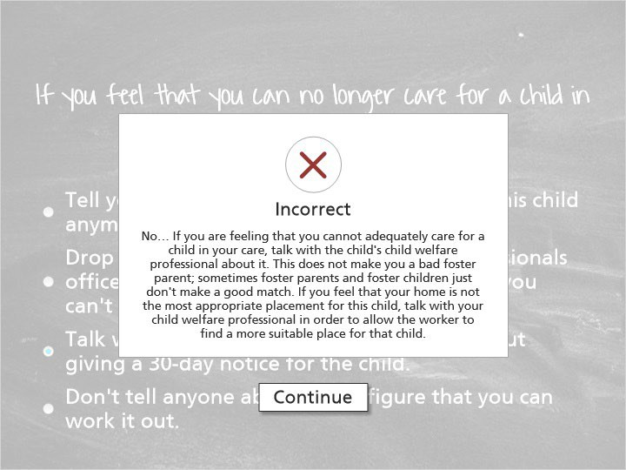

Correcto
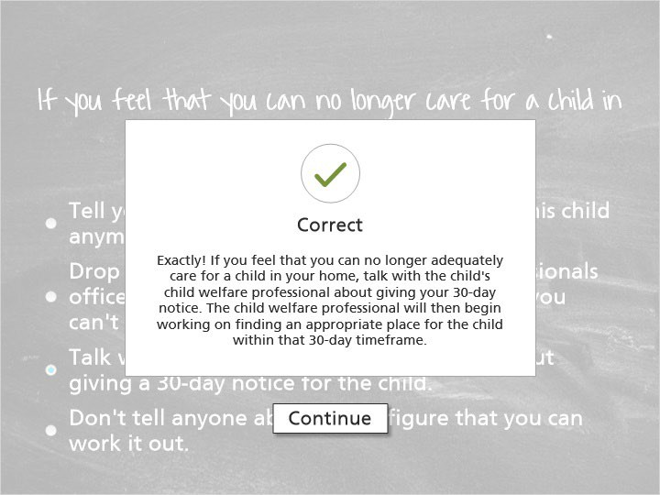

Incorrecto 2
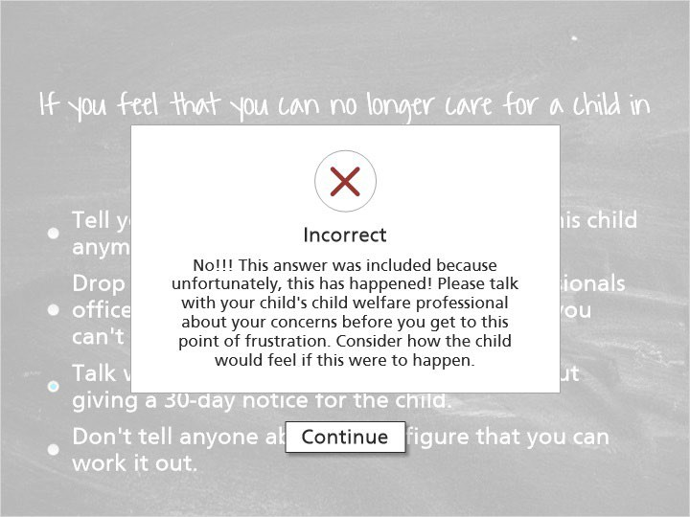

Incorrecto
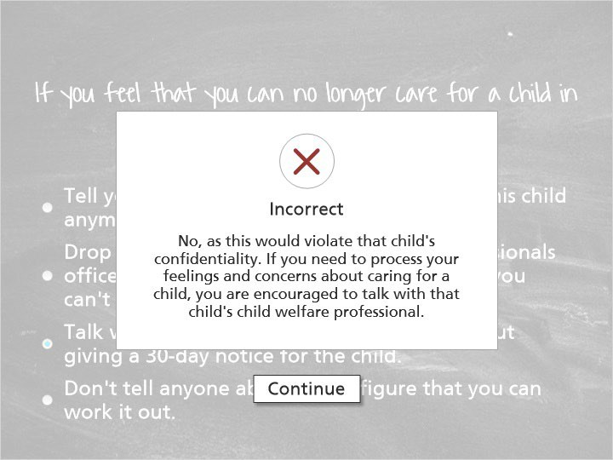

- Recordando

  - Recordando el Modulo…
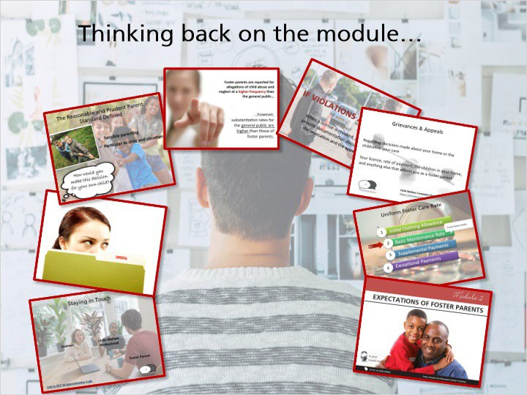

Notas:

Ahora tiene un repaso de las expectativas de ser un padre de crianza temporal y el razonamiento detrás de esas expectativas.

Ha aprendido sobre la importancia de la comunicación y la confidencialidad, y como la comunicación de manera abierta y respetando la confidencialidad puede mejorar sus relaciones con los niños bajo su cuidado, sus familias, y otros miembros del equipo del niño.

Usted esucucho acerca de revelar abuso y negligencia y alegaciones de abuso y negligencia. Ahora tiene las herramientas para hablar con los niños sobre el abuso y negligencia y para lidiar con las alegaciones que se hagan en su contra.

También aprendió sobre las opciones que tiene para responder a las decisiones que se hagan sobre su hogar y los niños en su cuidado, y de que puedes y debes abogar por sí mismo y por los niños en su cuidado.

Se le ha brindado información sobre las tarifas de reembolso y la habilidad de ser reembolsado por danos ocasionados en su hogar.

Hay muchas expectativas puestas en usted como padre de crianza porque tiene la responsabilidad de mantener estos niños seguros en su hogar. Si tiene preguntas adicionales o preocupaciones sobre el contenido de este módulo, ¡hable con su trabajadora de licencia!

